驰骋面向模式的编程-高代码-开发手册

* 探索面向模式的编程。

# 概要说明

## 前言

* 探索面向模式编程的10倍生产力。
* 他是把后端面向对象编程思想，搬到前端上来一种理念。
* 是把页面抽象为13个模式，每个模式对应不同的应用场景。
* 视频教程: <https://www.bilibili.com/video/BV1z4vneBEJp/?vd_source=52dfb3ad9ed00cfa332b72b309d49ed6>
* 页面模式图
* 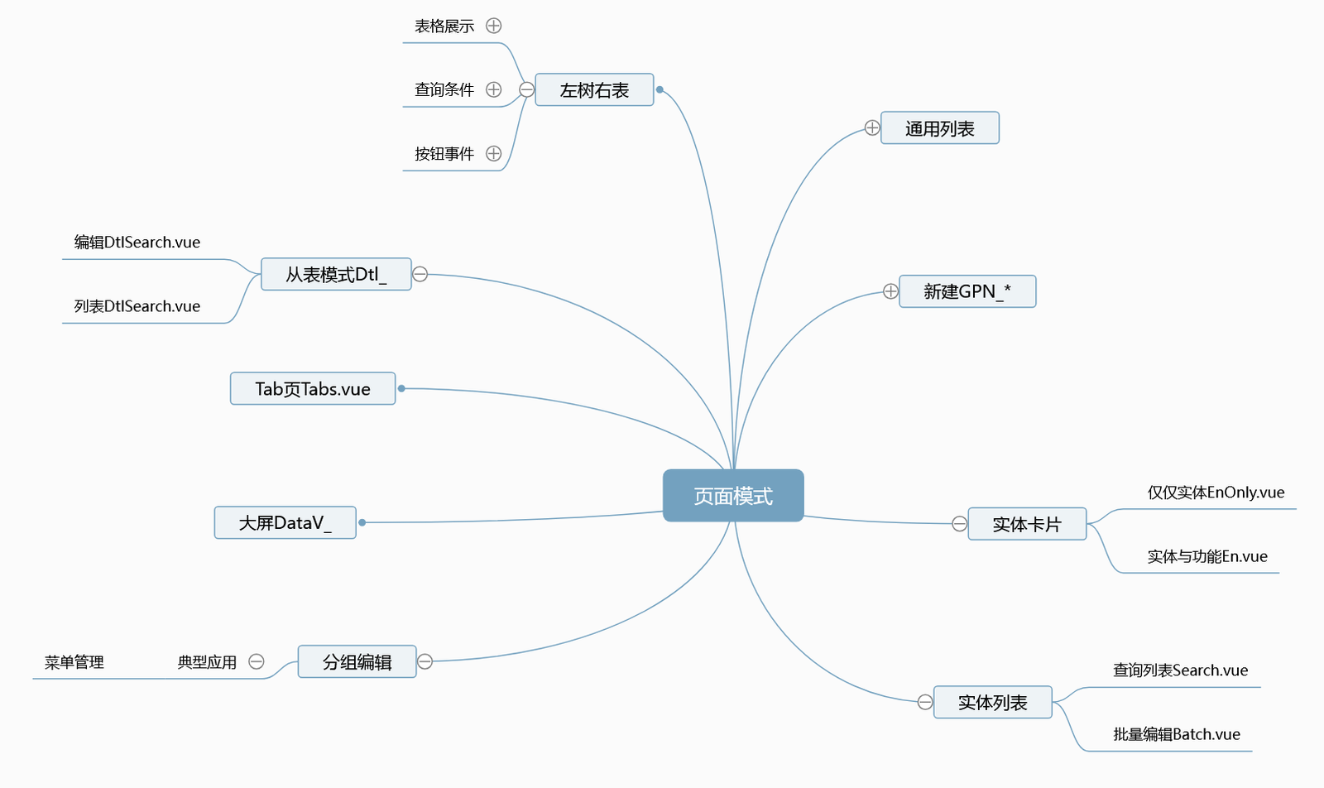

## 高代码与低代码

* **低代码：**
* 我们把通过拖拉拽的模式生成的应用行为称为低代码开发模式。
* 例如：在您可以看到实体、大屏、视图设计...
* 功能的实现是通过，把业务规则存储到数据表里，然后通过解析页面完成功能应用的一种行为。
* 对数据库高度依赖，一个新功能的实现过程是：梳理规则=》定义规则=》存储规则=》解析规则。
* **高代码：**
* 我们把通过代码规则实现页面渲染的模式称为高代码模式。
* 实现业务规则的载体是代码文件，是通过持久化存储实现业务规则的定义与解析，就是我们所说的ORM。
* 一个功能实现的过程是：梳理规则=》定义规则》解析规则。

## 基本理念

* 定义：**面向模式的编程也称为高代码开发，他是利用代码描述页面操作行为与展现效果的工作方式。**
* 抽象：我们把系统开发的应用场景，抽象为13个模式（查询、实体、通用列表.......）每个模式1个基类，子页面从基类继承下来，使用解析页面实现前端的用户的操作。
* 思路：**把后端面向对象编程思想，搬到前端上来一种理念**。
* 技术储备：学习该模式之前需要深刻的理解面向对象的编程思想，理解基类、子类、继承、封装的开发模式。
* 页面模式定义：相同布局与操作行为的页面成为一个页面模式。
* 比如：查询、编辑、左树右表、通用列表、报表。

## 设计图(铁三角)

* 如下图：
* 基类、子类、解析页面构成铁三角的应用。

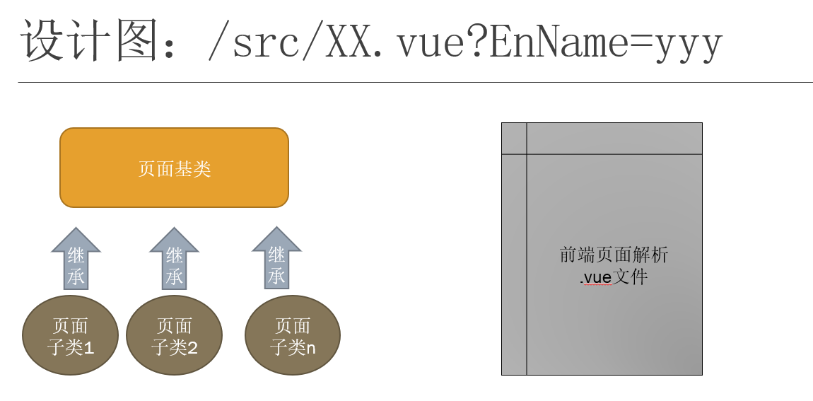

## 驰骋低代码模式数据.

* 驰骋的低代码的系统都是采用这模式开发出来的。
* 数据说话

|  |  |  |  |  |
| --- | --- | --- | --- | --- |
| **#** | **模式** | **名称** | **数据** | **备注** |
| 1 | 通用列表页面 | GenerList | 88 | 发起、待办、在途、抄送、已完成、近期等页面. |
| 2 | 左树右表 | TreeEns | 12 | 组织解构管理、流程树、表单树、数据源管理等 |
| 3 | 新建 | GPN | 131 | 新建流程、新建表单、新建人员、新建菜单.... |
| 4 | 枚举编辑 | GPE | 109 | 多人处理规则、接受人规则、发起规则、考核规则、超时处理规则等.. |
| 5 | 实体 | Entity | 501 | 流程属性、节点属性、表单属性、文本字段属性、数值类型字段属性... |
| 6 | 查询 | Search | 同实体类 | 流程查询、待办查询、历史查询、 |
| 7 | 批量编辑 | Ens | 同实体类 | 同上 |
| 8 | 分组分析 | Group | 同实体类 | 同上 |
| 9 | 从表查询 | DtlSearch | 同实体类 | 同上 |
| 10 | 从表编辑 | DtlBatch | 同实体类 | 同上 |
| 11 | 标签页 | Tabs | 1 | 人员、岗位、岗位类型维护。 |
| 12 | 大屏 | DataV | 6 | 管理员主页、人员主页、单流程数据统计。 |
| 13 | Icon列表 | Panel | 1 | 低代码列表。 |
| 14 | 分组编辑 | PanelEns | 1 | 菜单、模块管理。 |

## 实施的成功标准

第1标准：基本是全栈模式的开发。

第2标准：一般不允许开发.vue页面，全部使用typescript开发。

第3标准：不需要美工参与，测试人员需要减少70%。

## 实例说明-左树右表模式

* 我们通过这个模式，来说明该页面的特征以及实现方式。

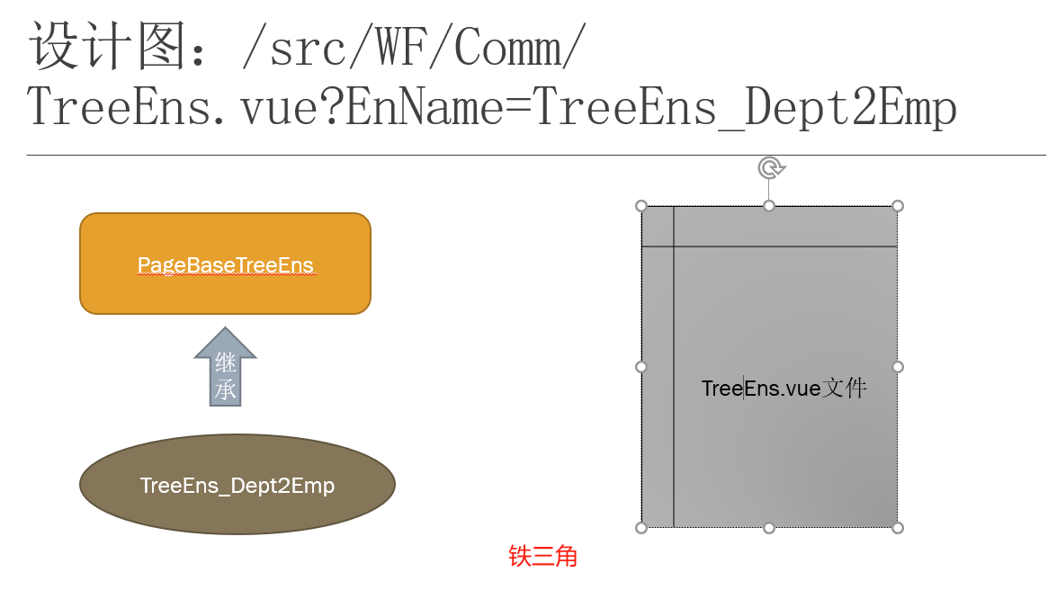

### 工作效果图

#### 流程维护

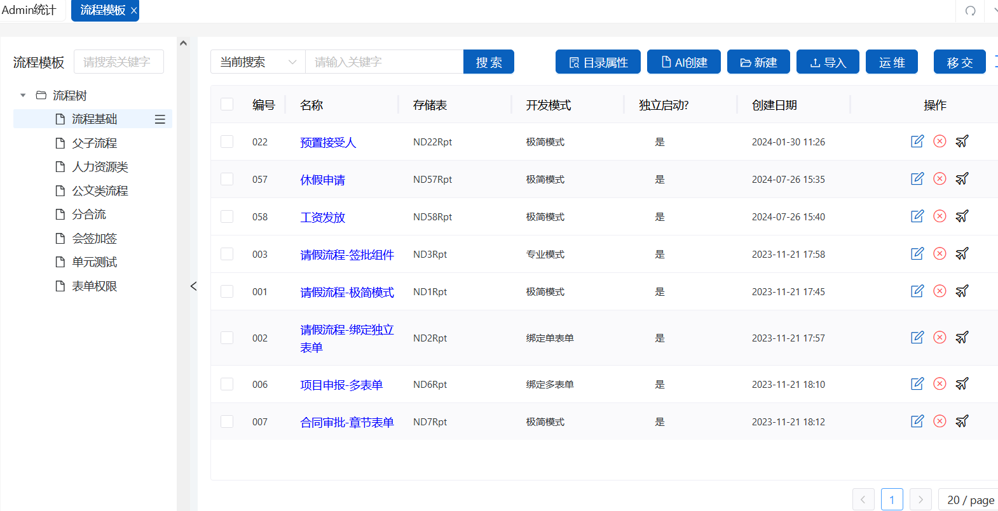

#### 表单库维护

* 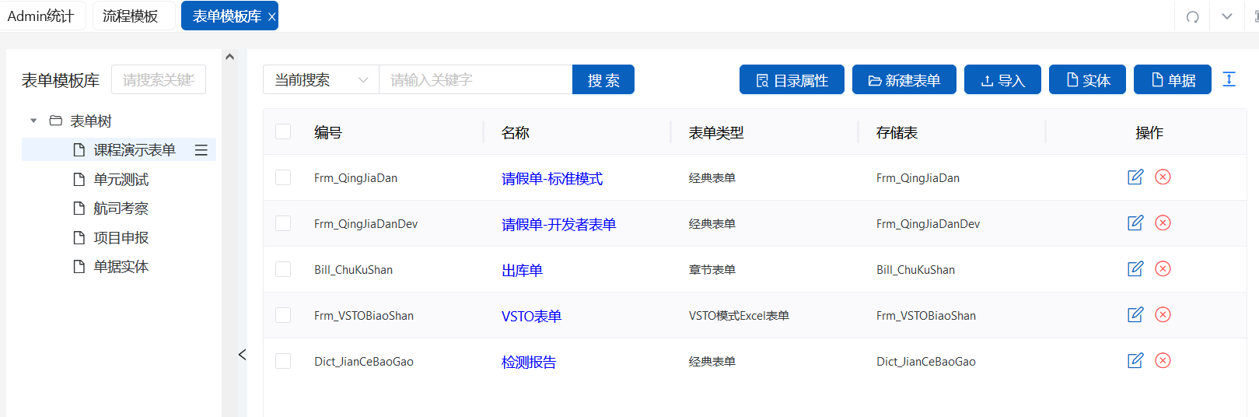

#### 组织结构维护

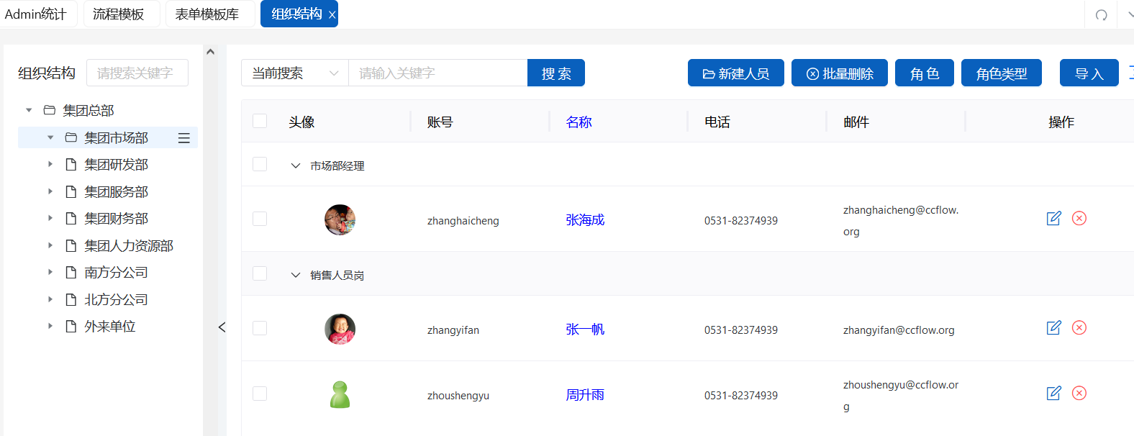

#### 数据源维护

* 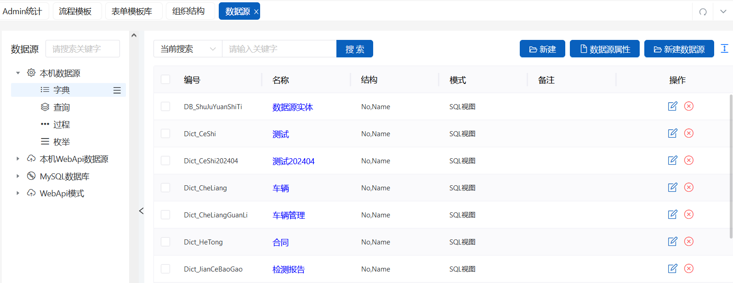

### 页面特征

* 左侧是一棵树，用户对实体类别的展示。
* 右侧是一个表格，表格的数据是根据树的节点进行查询的。
* 表格上面有一些按钮，可以实现一些功能操作或则选择表格的内容执行一些操作。

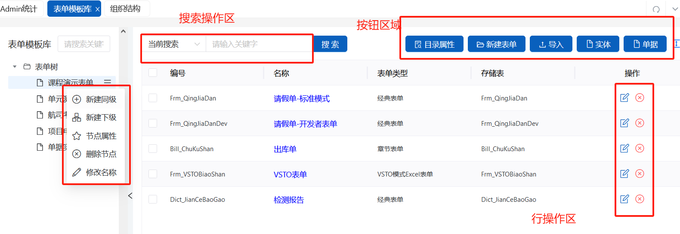

### 基类:TreeEns

* 定义页面的属性与方法，是一个abstract类型的类，不可实例化。

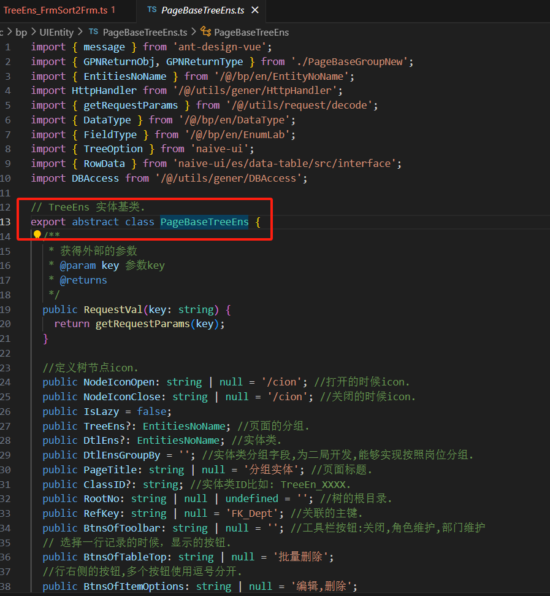

### 子类代码:TreeEns_FrmSort2From

* 从基类上继承，并实现父类的方法。

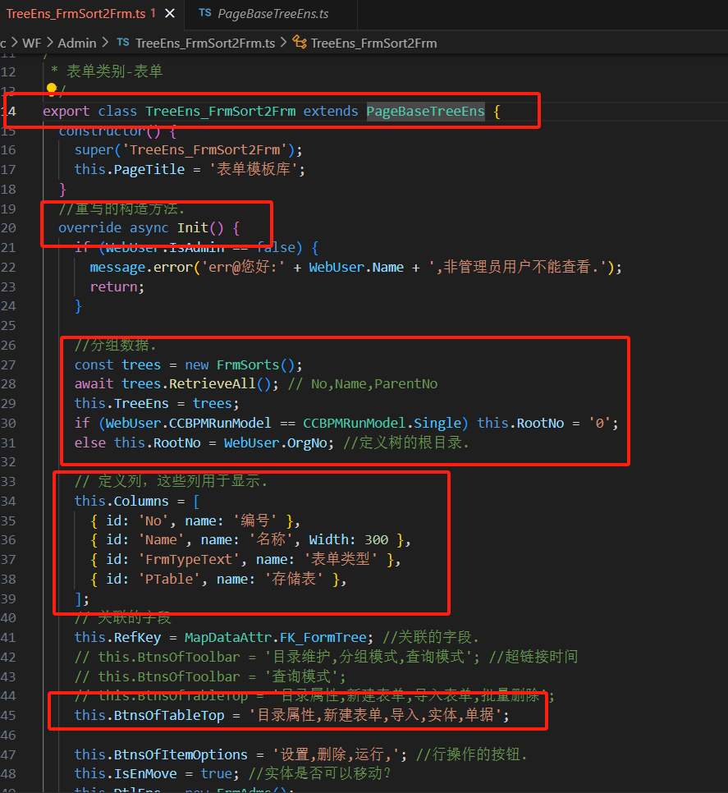

## 优点

### 风格统一：

* 采用了统一的页面做解析，风格统一、操作模式统一、容易培训。

### 代码规范：

* 集成封装的模式，让开发、实施人员代码得到了强制性约束，规范了代码实现了千人一面。

### 容易升级：

* 前端技术发展很快，提高用户的认可度需要紧跟前端技术发展，因为该模式采用的定义、实现、解析执行的模式，让业务逻辑与页面分离。升级前端技术与改造页面实现了分离。

# 实体类

* 在讲解面向模式的编程之前，首先讲解实体类的开发，他是对数据操作的基础。
* 用于操作数据库表的类，我们称为实体类，用与对数据的增加、删除、修改、查询。
* 一个实体类可以对应多个表。
* 实体类的属性对应表的字段，我们通过一个ORM设置好对应关系。

## 概念：

* 实体定义：用于操作表的增加、删除、修改、查询的类。
* 实体映射：实体的ORM属性也成为EnMap，它一手握着类，一手握着数据表结构，是一个类属性与表结构桥梁。
* 实体组成：单个实体、实体集合。也成为Entity,Enties。

## 继承路线：

### 2.2.1 继承封装

图片1：

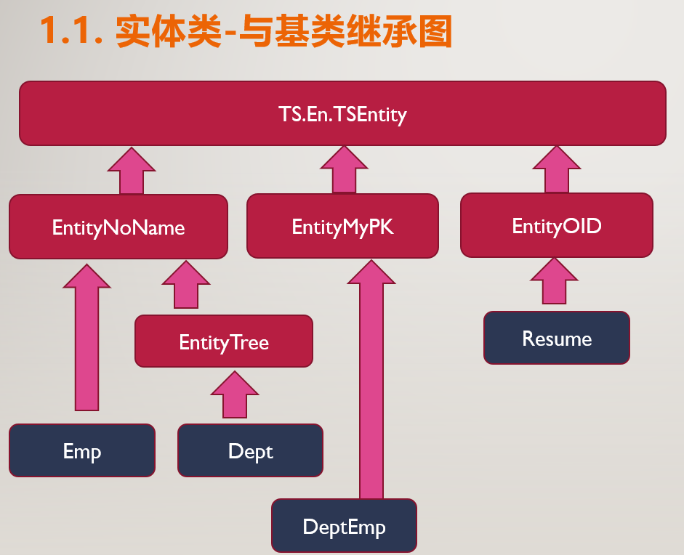

### 2.2.1 解释说明：

* TSEntity是一个基类，是一个抽象的类。
* 蓝色的是基类，深蓝色的是实体类。
* 定义：我们把abstract 的类称为基类，从该类上继承下来实现属性方法的类称为子类或者实体类。
* 基类：我们定义了一个实体，TSEntity： 所有的子类，或者实体类都从这个类上集成下来。

|  |  |  |
| --- | --- | --- |
| **实体** | **主键** | **实例用途** |
| Entity |  |  |
| EntityNoName | No:为主键.  Name:必选字段. | * 具有编号与名称的实体很多，占整个系统的 90%以上。 * 比如：班级、科目、省份、城市、学生。 * 编号No字段一般是有意义的字段。 * 比如：科目的：001，003，学生编号：zhangsan,lisi， 省份编号：37山东，3701济南。 |
| EntityTree | No:为主键.  Name:必选字段.  ParentNo:父级字段 | * 典型的树结构设计字段。 * 比如：部门、商品类别、流程类别、表单类别。 * 编号No:不能重复. ParentNo标识父级字段。 |
| EntityMyPK | MyPK:为主键. | * 在一个实体内，它不能重复，并且由本实体的多个字段拼接在一起不能重复的字段。 * 比如：人员部门，Port_DeptEmp , 人员部门岗位：Port_DeptEmpStation 我们创建一个字段MyPK 这字段值是由其他几个字段组合而来的。 |
| EntityOID | OID为主键 | * 该主键是以int类型的字段OID做为主键，它是通过系统控制自动生成一个递增的int值作为字段。 |

* 依据主键：我们把Entity分为具有No,Name类型的实体，
* xxxx

## 编写方式：

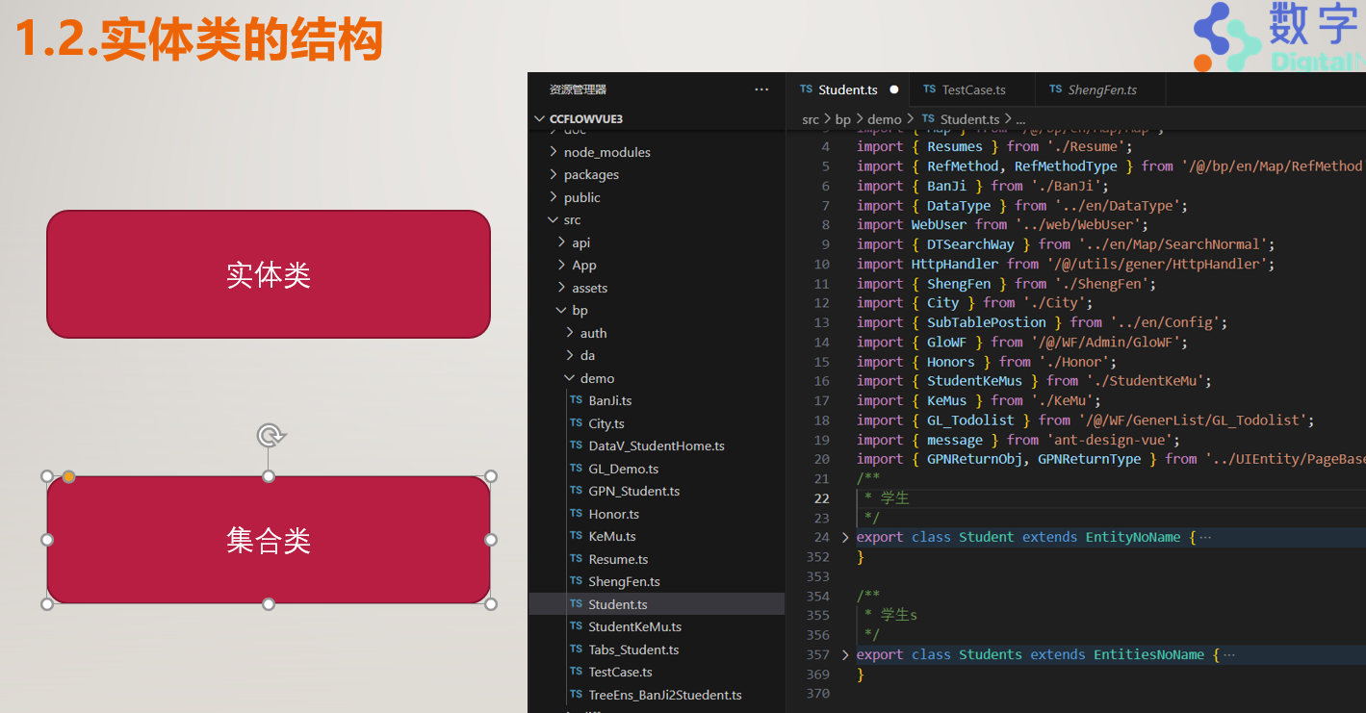

### 3.1 实体类

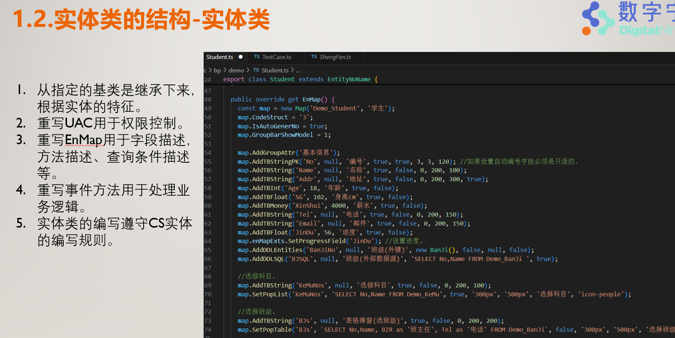

### 3.2 集合类

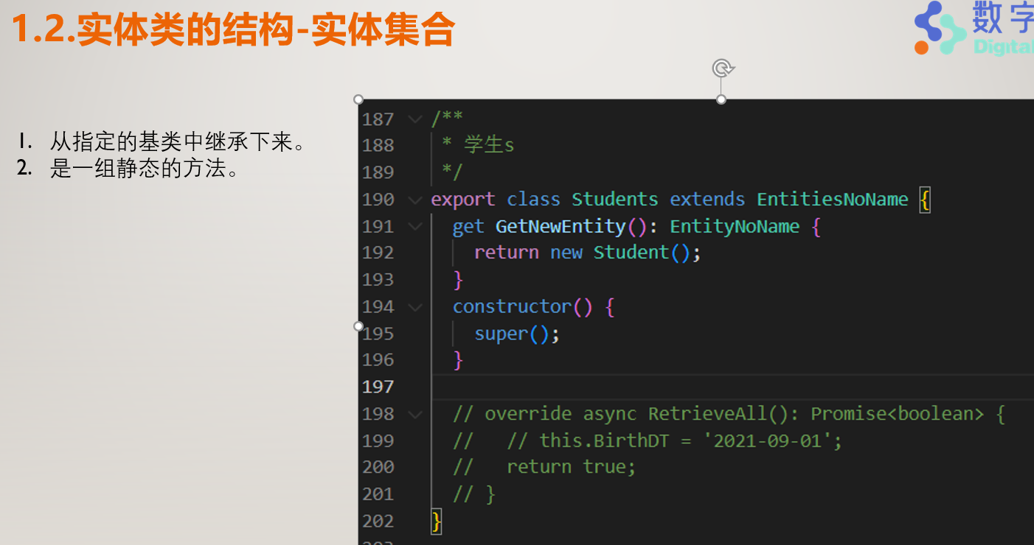

## 基础应用

* 编写实体的目的有两个：1. 放到组件上实现页面功能。 2. 书写业务逻辑。

### 4.1 实体集合应用

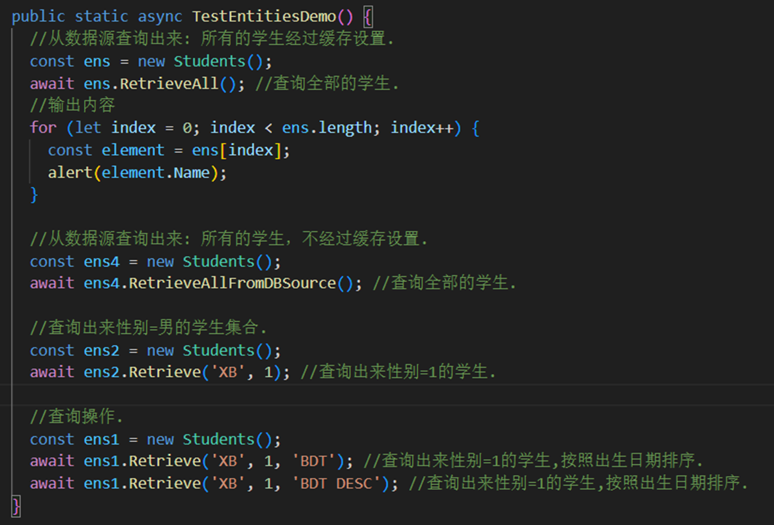

## 查询条件

* 查询条件就是过滤条件。
* 用于列表，分组分析，报表等查询。

### 关键字查询

描述：

* 按照关键字来查询，在文本框里输入一个关键字，系统匹配所有的列（数值类型的字段除外），进行查询。
* 比如:可以输入地址、邮件、电话关键字，系统就模糊匹配返回查询结果。

效果：

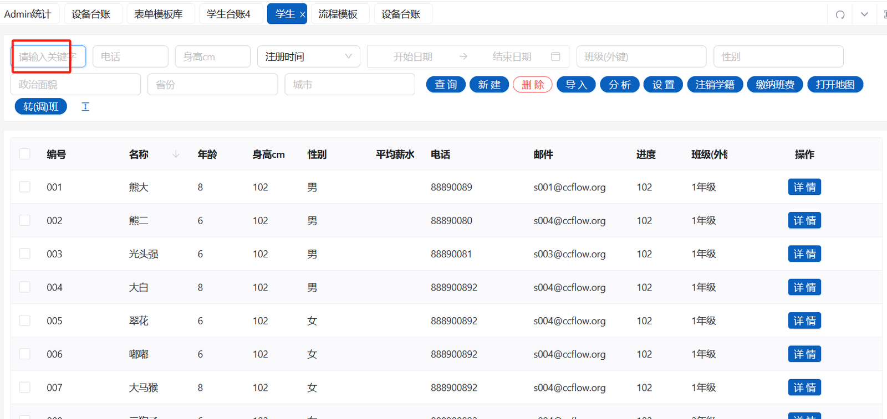

* 默认都有查询条件。

### 文本框查询条件

**描述：**

* 按照文本框进行查询，比如：按照地址、电话、进行查询。
* 上章节的关键字查询包含按照文本框查询。

**效果：**

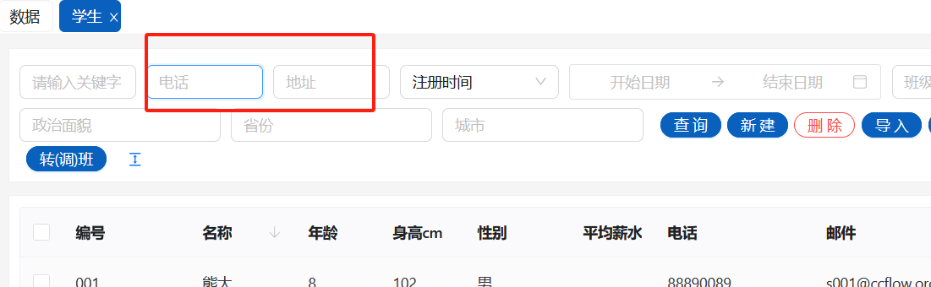

**设置方法：**

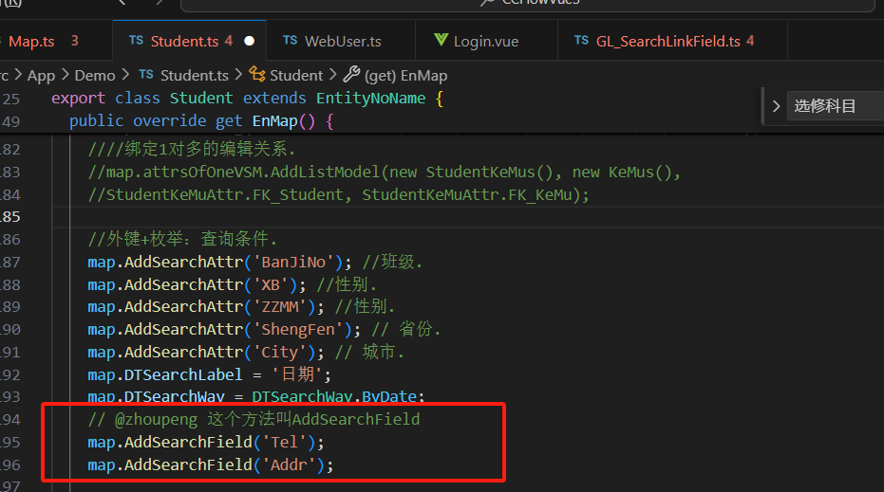

* 通过上述方法，可以指定文本框类型的字段查询。
* 键入的字段必须是文本类型。

### 枚举外键条件

说明：

* 枚举与外键是一个常见的查询条件，比如：按照性别（枚举）、政治面貌（枚举）、班级（外键）进行查询。
* 这些条件都放入到一个下拉框里。

效果图：

其他：

* 系统支持级联查询。

### 日期查询条件

### 数值范围查询

### 隐藏查询

### 外部调用默认查询

## 业务逻辑

* 我们能够在界面上看到的称为元素，看不到的称为业务逻辑。
* 比如：省份与城市的级联，文本框是元素，级联的方式是业务逻辑。
* 这些业务逻辑表现在实体组件EnOnly与Search里。
* 本章节就是讲解这些业务逻辑，以Student类来说明。

**Search:组件**

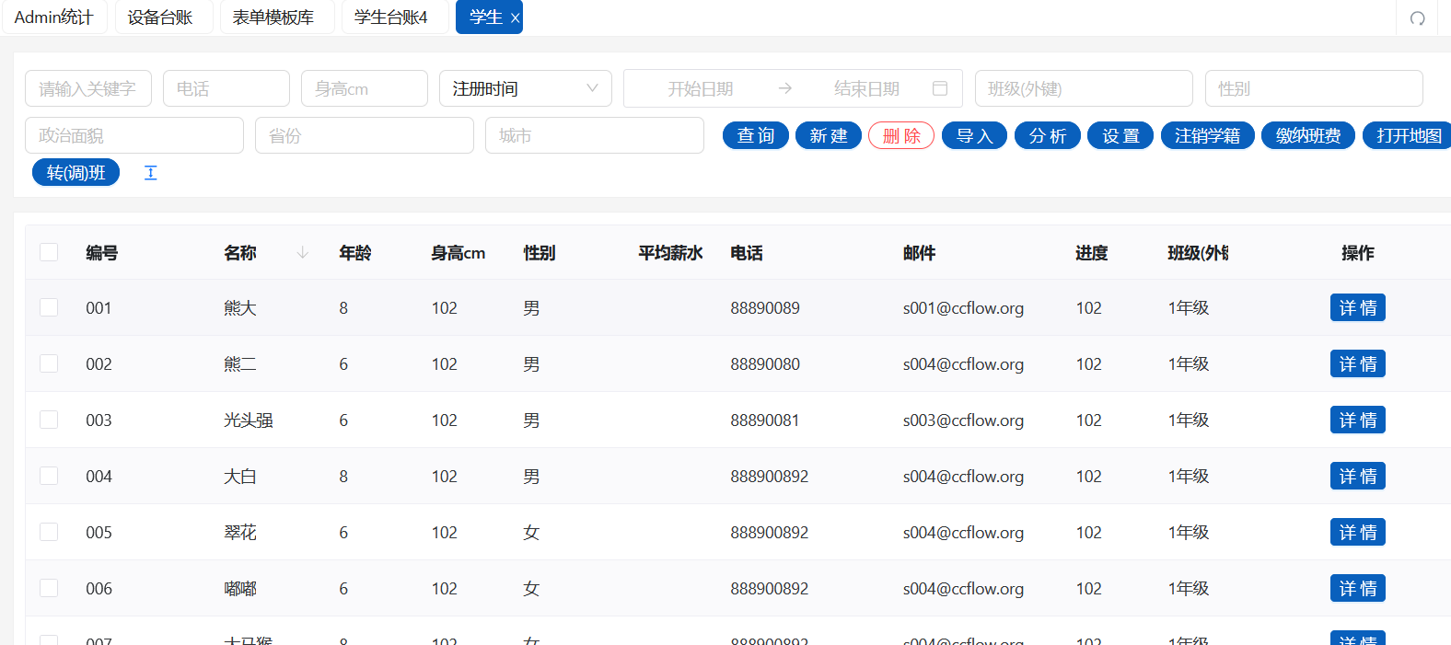

**EnOnly:实体组件**

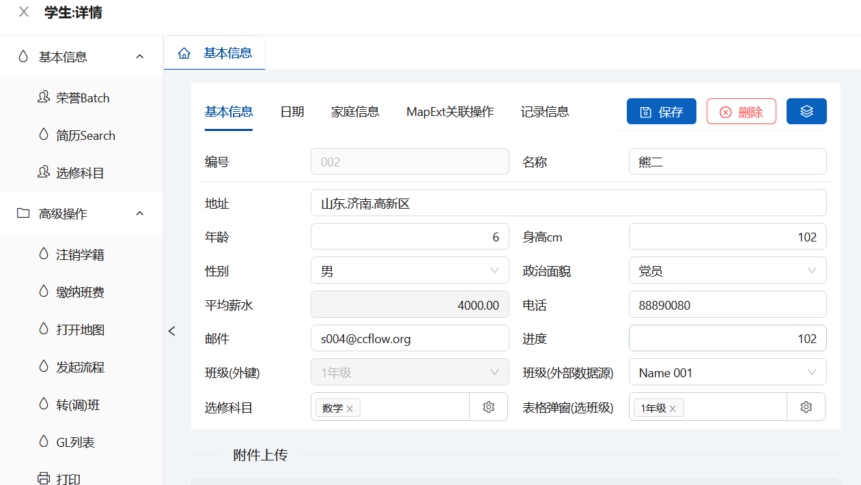

### pop列表

场景描述：

运行效果：

代码实例：

### pop表格

场景描述：

运行效果：

代码实例：

### pop分组

场景描述：

运行效果：

代码实例：

### 字段填充

### 字段链接

### 字段计算

说明：实体由多个字段，一个字段的值等于其他几个字段的表达式，比如：小计=单价*数量。

示例图：

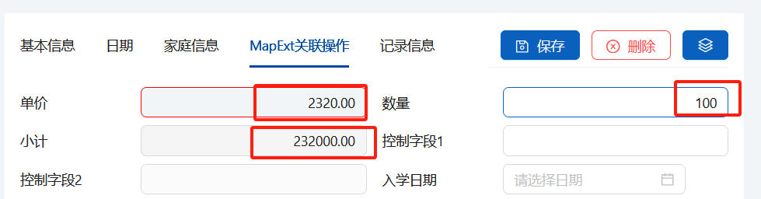

代码实现：

### 控件样式

### 合计列

### 字段帮助说明

提示说明：

* 场景：用于对填写字段的帮助说明，提供提供了两种模式，文本提示与Url提示。

效果图：

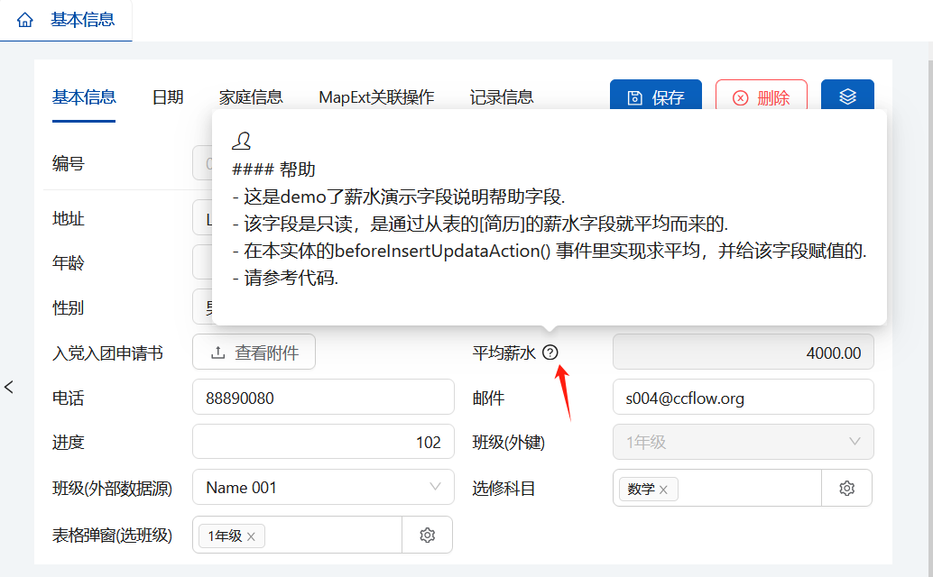

配置方法:

Url模式说明：使用url模式详细说明，该字段的作用。

### 级联

场景：一个下拉框的选项确定后，过滤另外一个下拉框数据显示的范围，比如：省份级联城市。

效果图：省份与城市的级联关系.

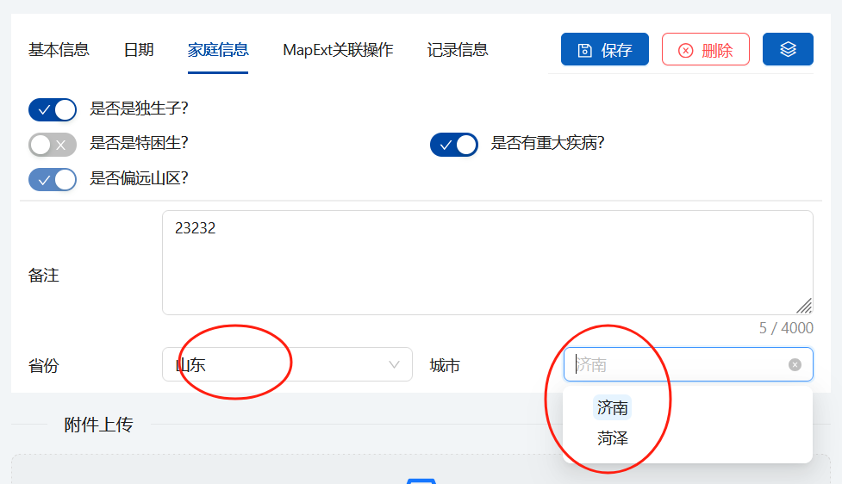

代码实现：

## 安全处理

问题：sql语句写在前端不安全，我们对执行的SQL有三个等级：

|  |  |  |
| --- | --- | --- |
| 等级 | 说明 | 适应场景 |
| 高风险 | 在前端页面配置sql, 开发效率较高。 | * 开发效率高，适合相对安全的内网。 * 对安全要求不太高的企业，单需要快速开发的场景。 |
| 中风险 | 在前端统一位置配置SQL的前端加密文本. | * 把加密后的SQL配置在前端，使用对称解密的方法来处理。 * 这种模式前端的SQL文本不好调试。 |
| 低风险 | SQL文本放入后端执行 | * 写入到后端，执行相对安全。前端配置标记，后端配置sql. * descript |

## 演示说明

### 概述：

说明：为了更好的了解、掌握、使用高代码，我们做了个demo.

位置：如下图：

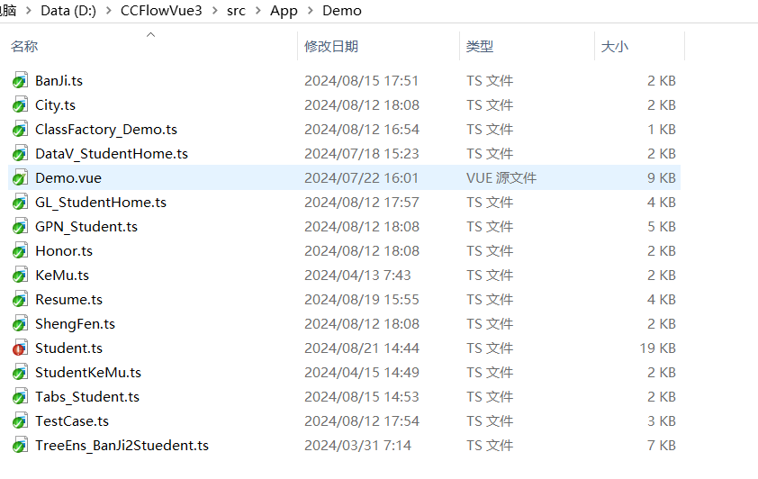

### 文件说明

* 为了更好的说明文件用途，做如下表格。

|  |  |  |  |
| --- | --- | --- | --- |
| **序** | **类型** | **文件名** | **说明** |
| 1 | 实体类-字典 | 科目：KeMu.ts | 字段：No,Name |
|  |  | 班级：BanJi.ts | 字段：No,Name,BZR,Tel |
|  |  | 省份：ShengFen.ts | 字段：No,Name |
|  |  | 城市：City.ts | 字段：No,Name,SFNo（省份编号） |
|  | 实体类-从表 | 荣誉：Honer.ts |  |
|  |  | 简历：Resume.ts | 字段：OID, StudentNo, DanWei ...... |
|  |  | 学生科目对应：StudentKeMu.ts | 字段: MyPK，StudentNo, KeMuNo |
|  | 实体类-主表 | 学生：Student.ts | * 对实体所有的业务逻辑操作，都反映在该实体了 |
|  | GPN新建实体 | 新建学生：GPN_Student | * 在列表上点新建，弹出一个新建向导。 |
|  |  | ClassFactory_Demo |  |

* 我们准备了一个学生管理系统，班级BanJI.ts、科目KeMu.ts、省份ShengFen.ts、城市City.ts、简历Resume.ts、荣誉等类Honer.ts，这些都市围绕学生类Student.ts来服务的。
* 位置位于：
* 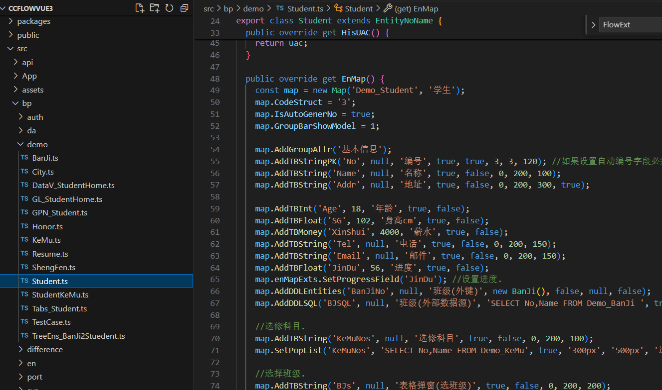
* 这些实体类可以通过组件挂到菜单上，如下图：

# 实体类组件Entity

* 实体类与组件在一起完成应用操作。
* 本文不能把所有的操作功能都能覆盖到，但是我们提供了一个Demo: /src/en/demo/Student 该类于相关的子类涵盖了提供的功能的使用方法。
* 根据不同的场景应用，提供如下组件。

|  |  |  |
| --- | --- | --- |
| **组件** | **用途** | **实例** |
| 查询Search | * 用于列表模式的查询分析 * 多个条件查询，导入导出数据. * 最常用的组件之一 | descript |
| 卡片En | * 对一笔数据的修改，新建，数据展现以及其他的方法操作。 | descript |
| 分组分析Group | * 对一个实体进行分析。 * 外键、枚举、boolen类型的字段作为分组条件。 * 数值类型的字段作为分组内容。 | descript |
| 批量修改Ens | * 对于字段较少、数据量不大的字典类型的数据进行批量编辑。 * 比如：客户、班级、省份。 | descript |

## 3.1 查询Search

### 功能介绍：

* 用于列表模式的查询分析。
* 多个条件查询，导入导出数据，批处理数据。
* 最常用的组件之一

### 界面：

* 工具栏是查询条件。

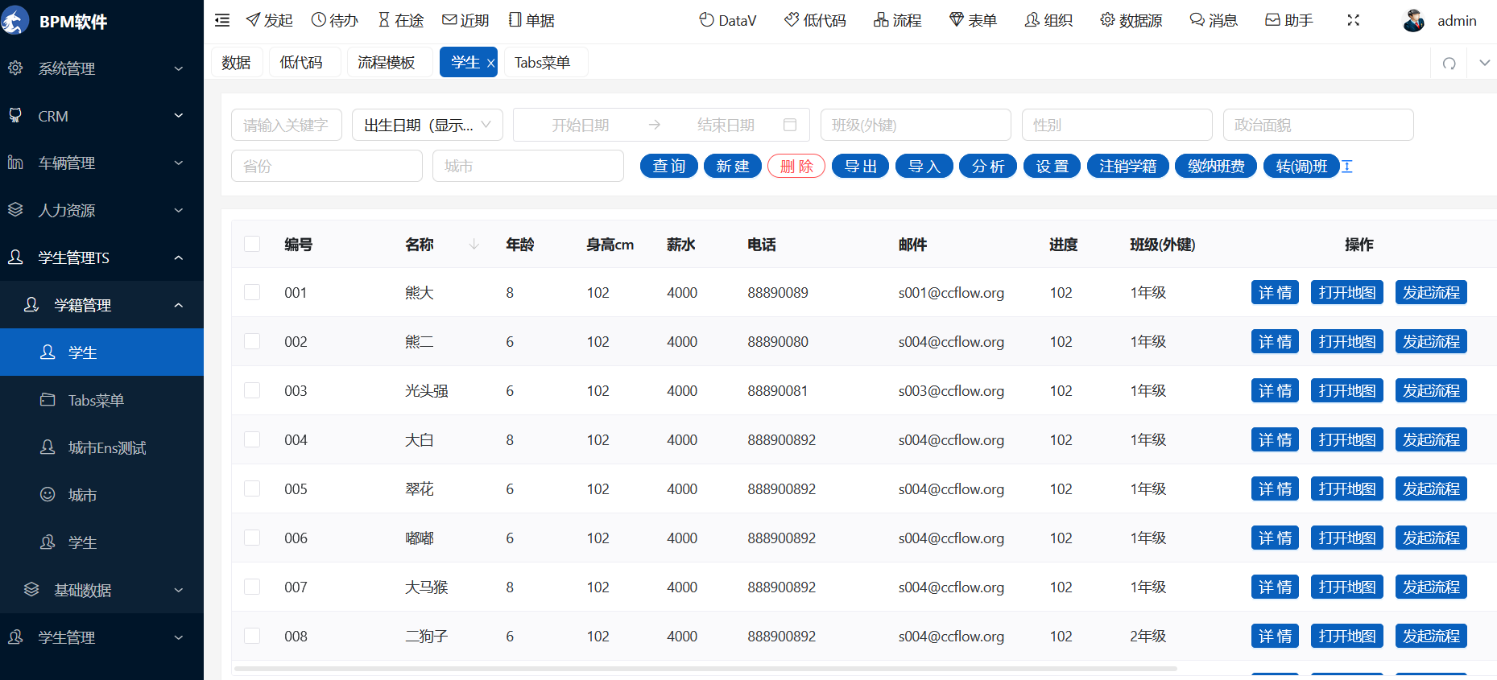

### 调用方法：

* 基本格式：/src/WF/Comm/Search.vue?EnName=TS.Demp.Student
* 默认设置查询条件的格式:/src/WF/Comm/Search.vue?EnName=TS.Demp.Student&XB=0， 打开默认性别=女的同学列表。

1. 查询条件设置

* 通过EnMap的ORM来设置查询条件。
* 查询条件：关键字，日期类型，枚举外键bool类型，三种。
* 工具栏显示：
* 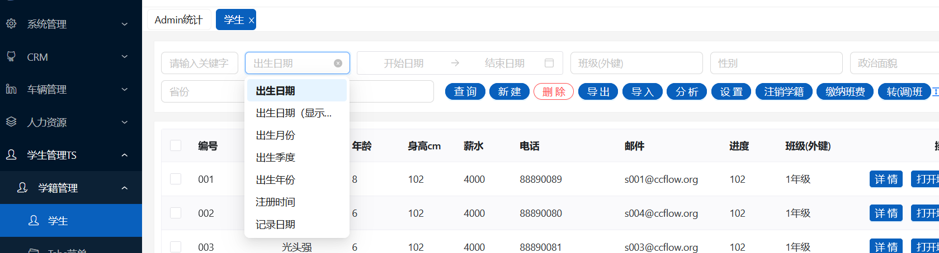
* 后台映射：

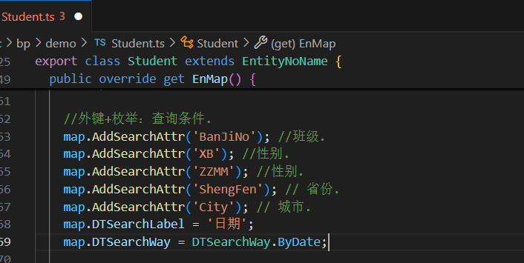

### 设置项

* 设置项：实现应用场景的个性化需求。
* 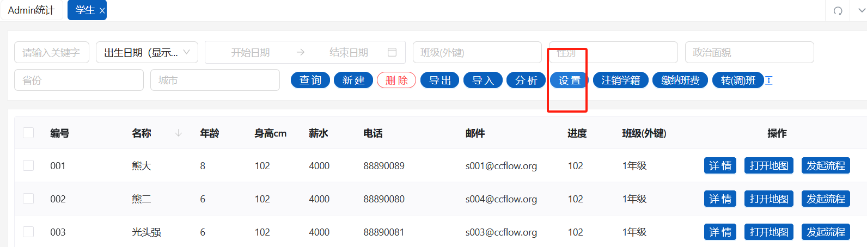
* 点设置进入设置页面,如下图：
* 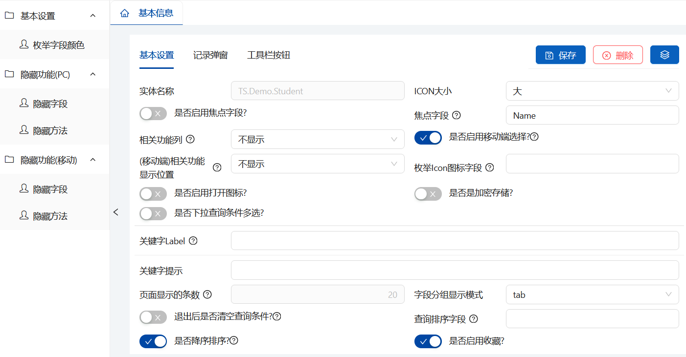
* 记录弹窗:
* 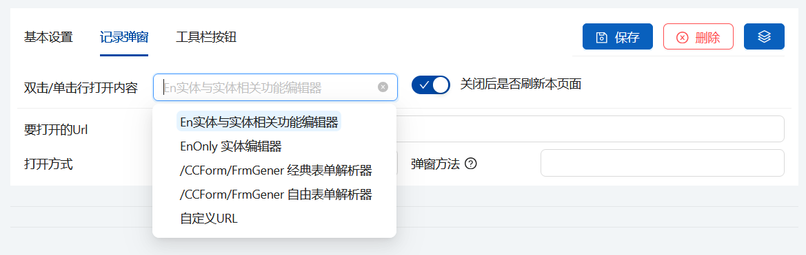

## 3.2 卡片En

**功能介绍：**

* 对一笔数据的修改，新建，数据展现以及其他的方法操作。

**界面：**

* 如下图是打开一笔已经存在的数据。
* 右侧是一个手风琴的菜单列表，右侧是实体卡片数据。

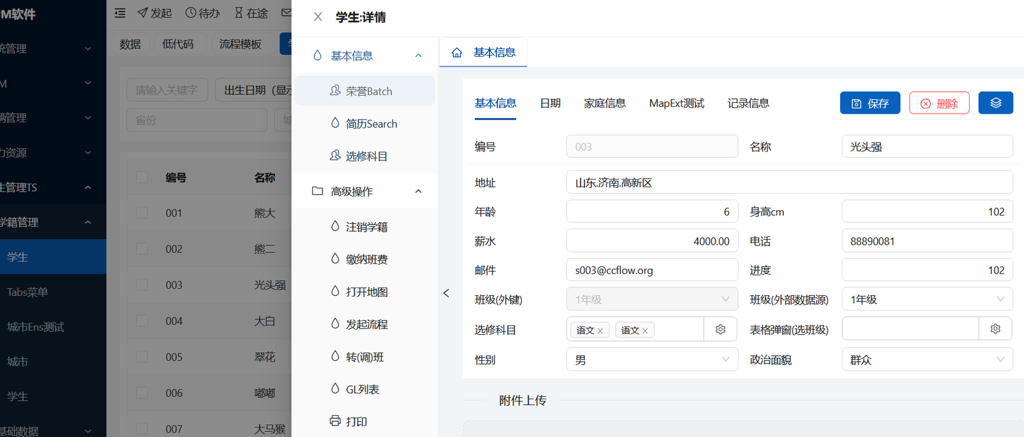

**调用方法：**

* 新建一笔数据：/src/WF/Comm/En.vue?EnName=TS.Demo.Student
* 新建一笔数据并附加默认值：/src/WF/Comm/En.vue?EnName=TS.Demo.Student&XB=1&Addr=山东济南
* 打开已经存在的数据:/src/WF/Comm/En.vue?EnName=TS.Demo.Student&PKVal=001

## 3.3 分组分析Group

**功能介绍：**

* 对一个实体进行分析。
* 外键、枚举、boolen类型的字段作为分组条件。
* 数值类型的字段作为分组内容。

**界面：**

**- 如下图**

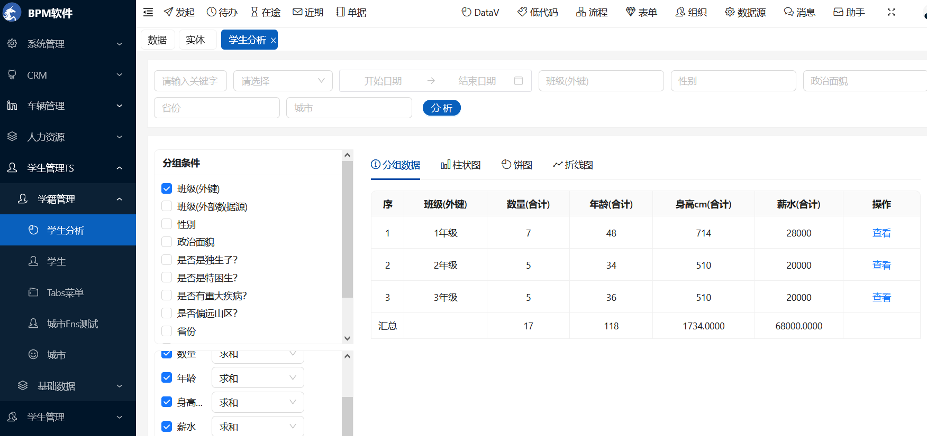

**调用方法：**

* 直接调用:/src/WF/Comm/Group.vue?EnName=TS.Demo.Student
* 调用并设置默认的查询条件：/src/WF/Comm/Group.vue?EnName=TS.Demo.Student&XB=1&BanJi=001

## 3.4 批量修改Ens

**功能介绍：**

* 对于字段较少、数据量不大的字典类型的数据进行批量编辑。
* 比如：客户、班级、省份。

**界面：**

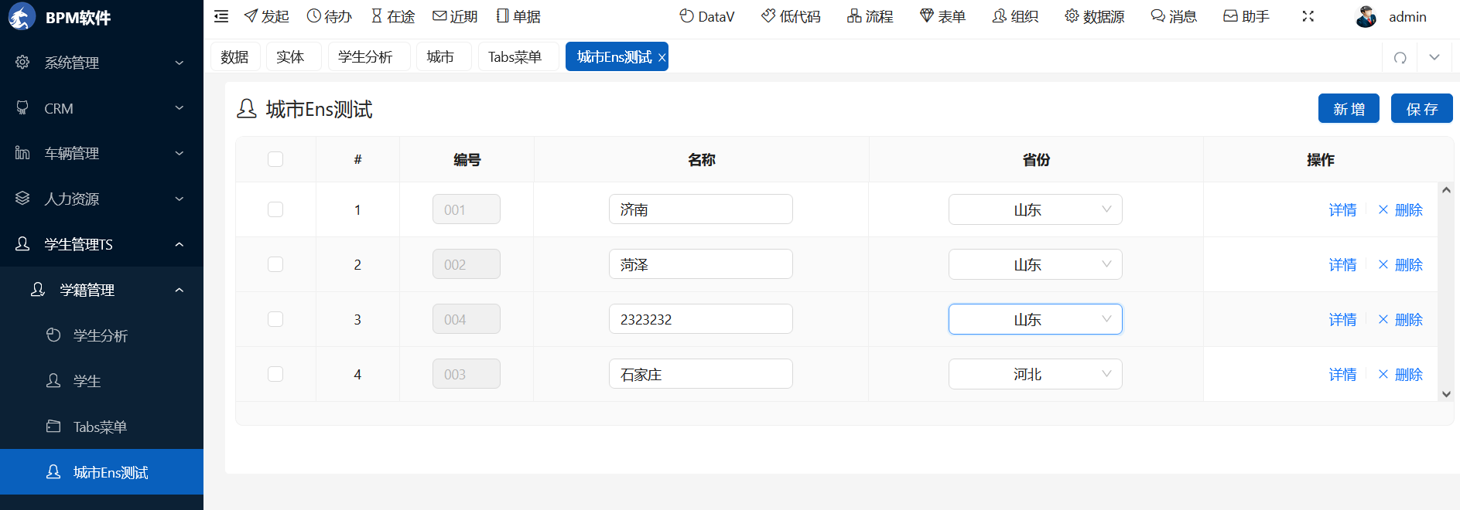

**调用方法：**

* 基本格式：/src/WF/CommEns.vue?EnName=TS.Demp.Student

## 3.5 菜单配置方法

* 本章节讲解了，如何把实体配置到菜单里。

1. **选择或者新建系统**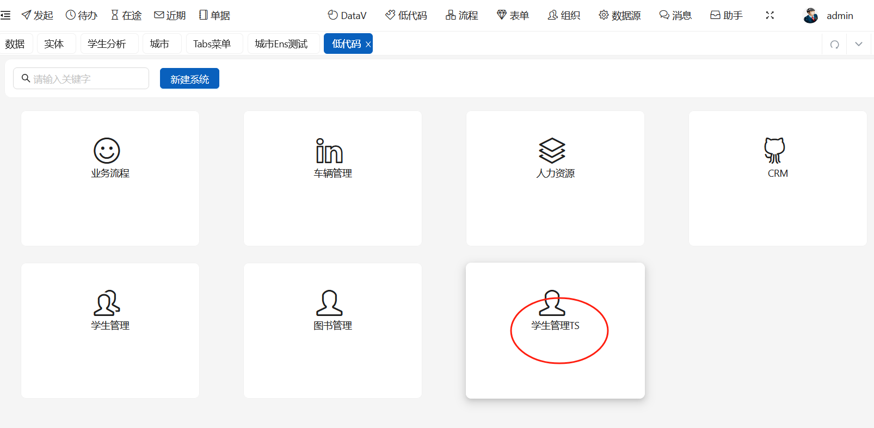
2. **新建菜单:**

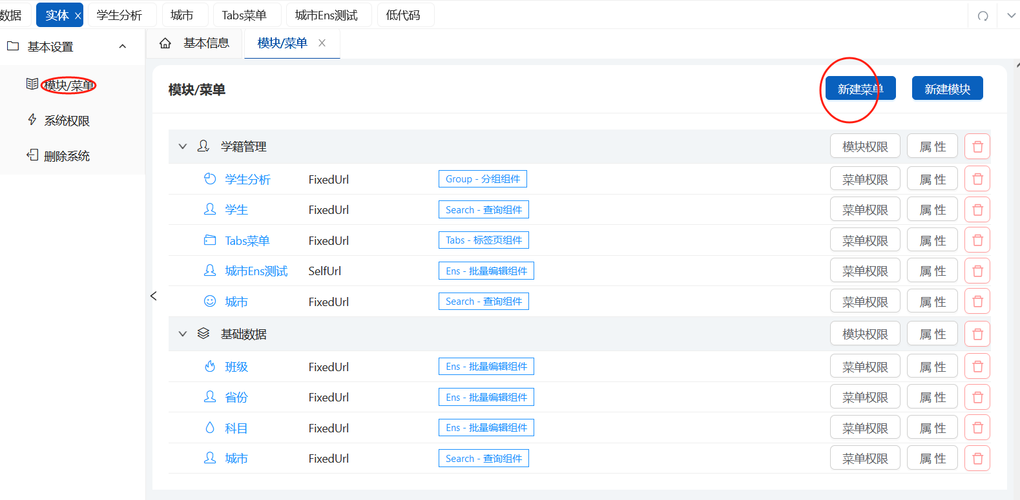

1. **选择实体类：**

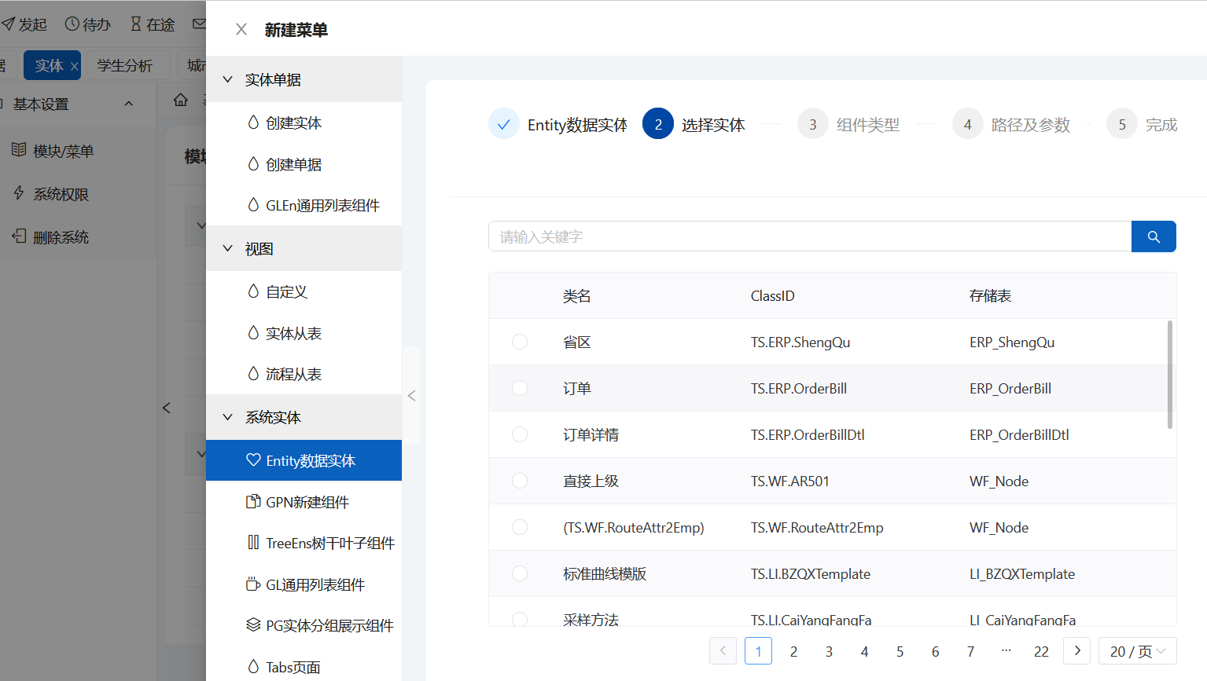

1. **选择组件：**

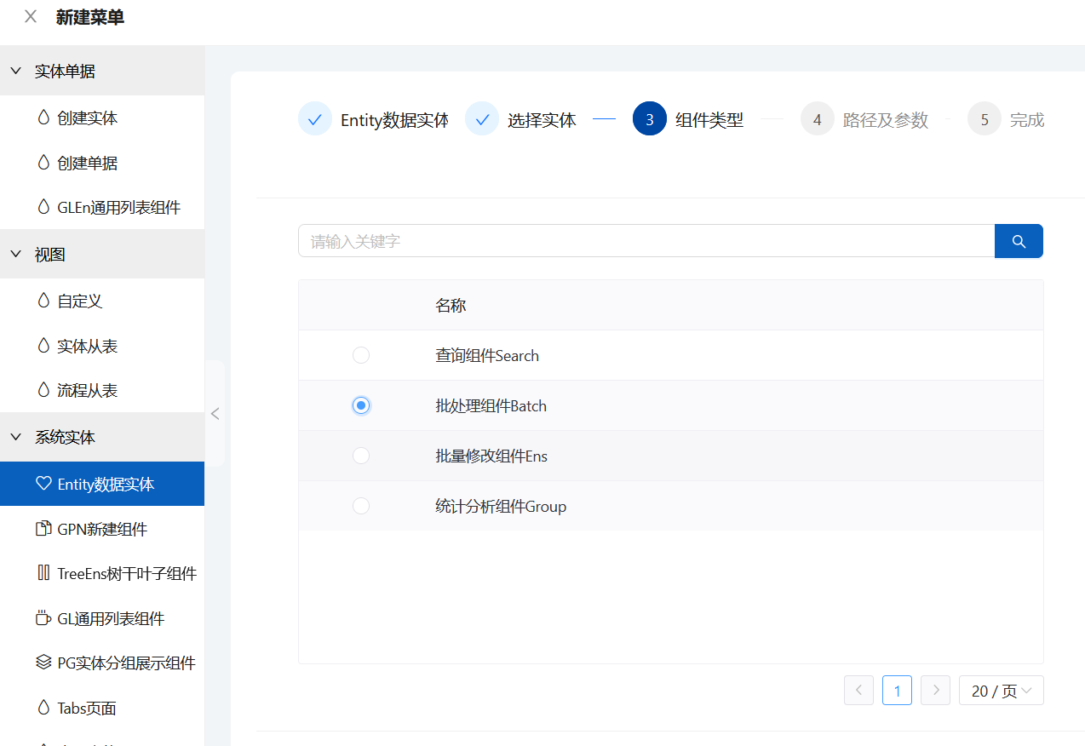

1. 完成查看.

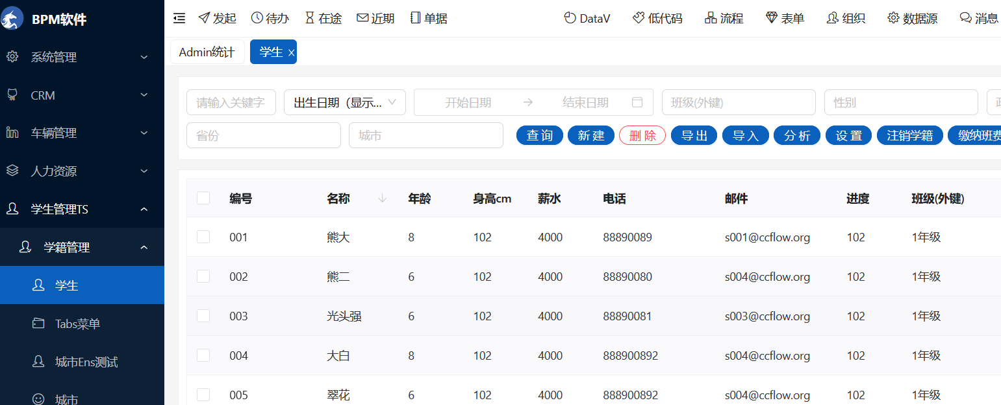

# 通用列表GenerList

## 应用场景：

* 符合如下场景都可以使用这个模式。
* 数据量比较小。
* 前端分页。
* 需要丰富的展现形式，窗口、列表、图标等展示。
* 需要关键字查询，日期查询条件。
* 需要对集合（多行），行记录操作的行为。
* 如下图：
* 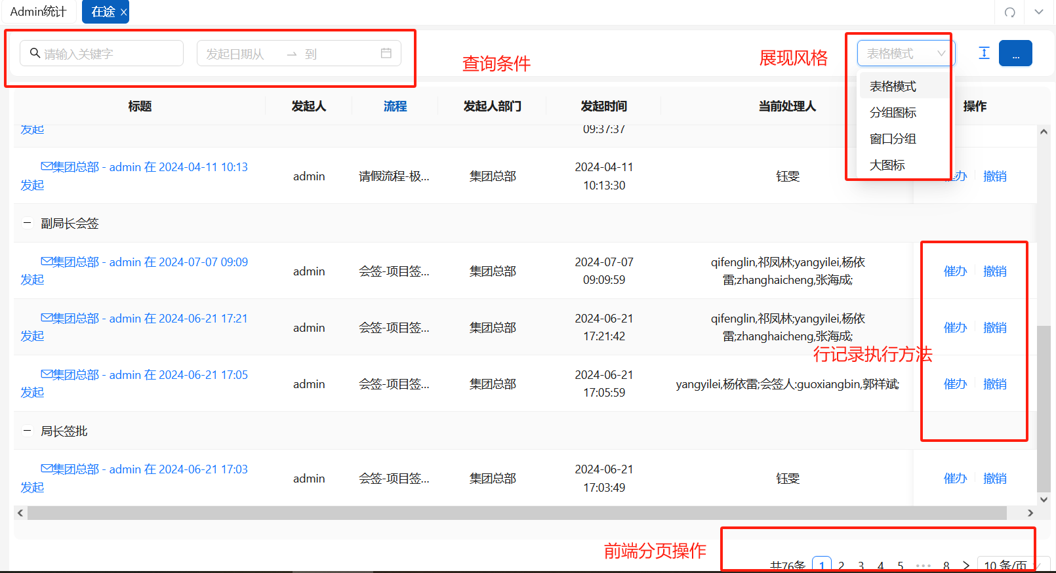

## 界面截图：

* 发起：窗口的展示模式。
* 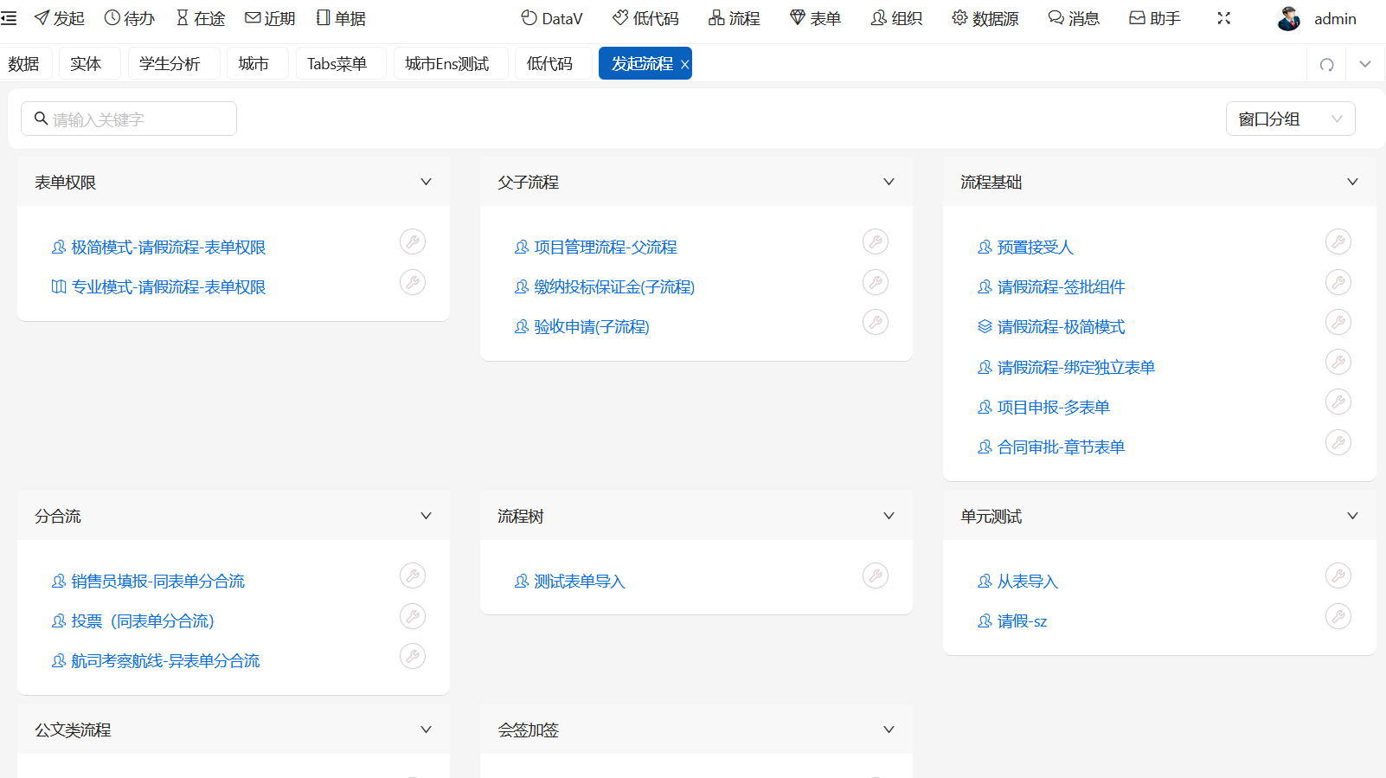
* 待办：列表的展示模式：
* 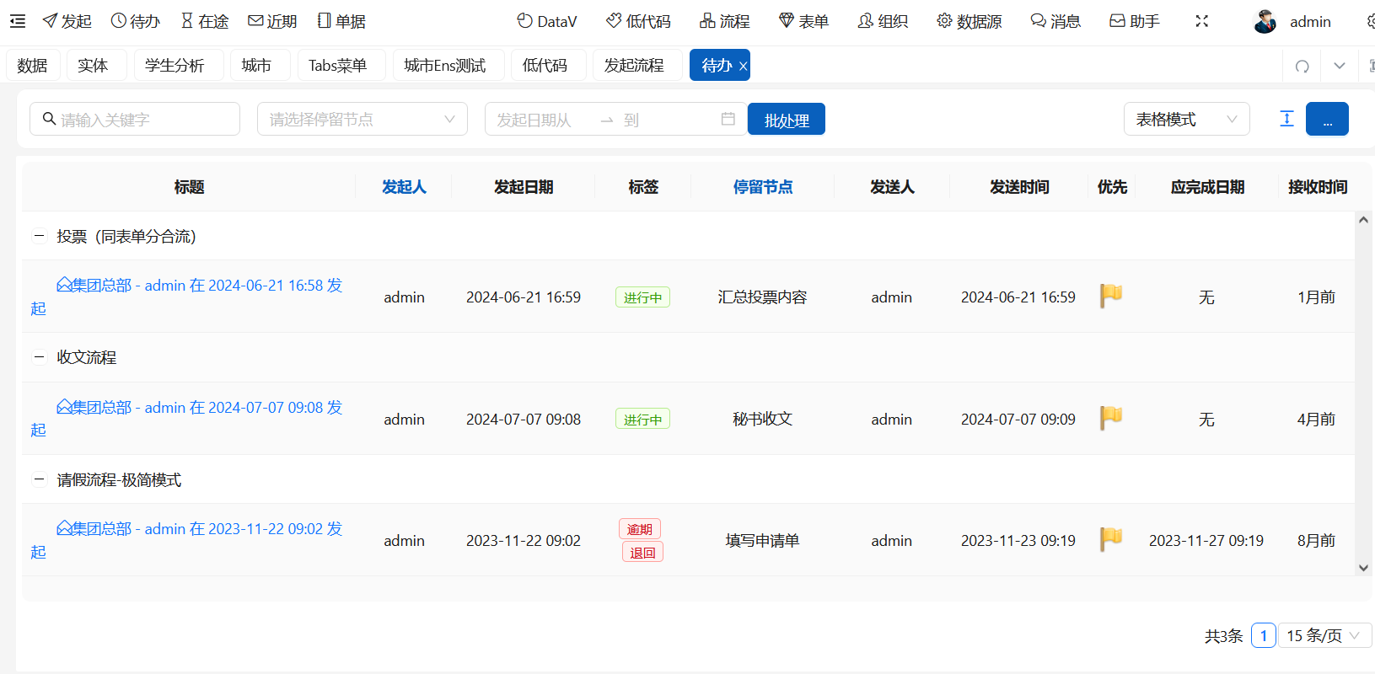
* Icon的展示模式
* 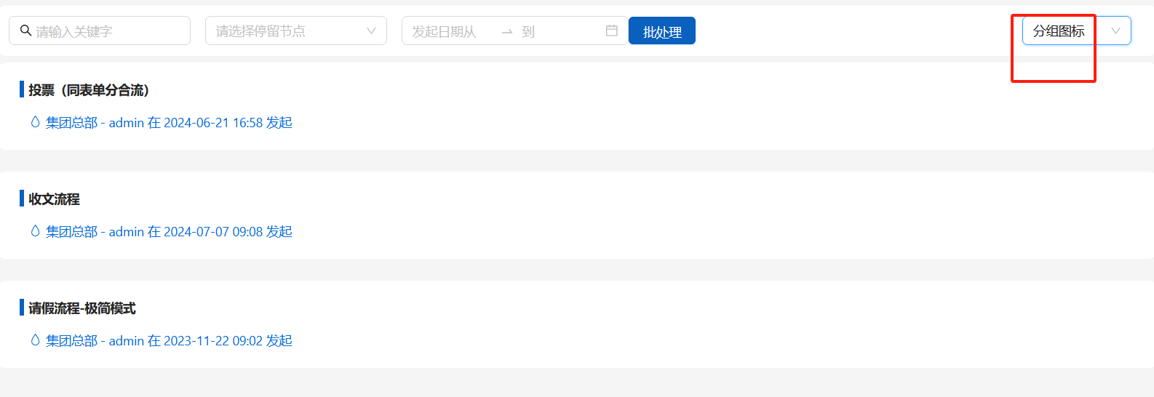
* 切换展现风格：
* 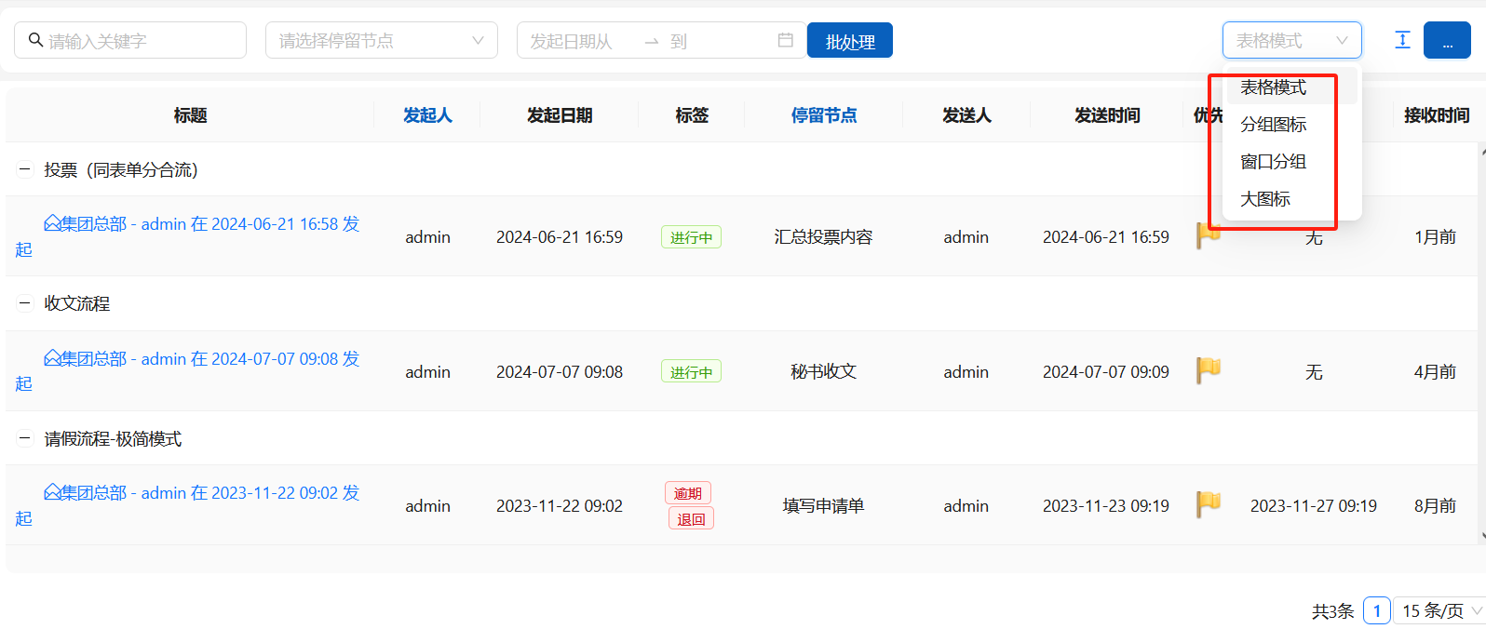

## 案例说明：

路径位置： /src/WF/GenerList/GL_Runing.ts

## 代码规范：

* 请参考以上文件。

# 左树右表TreeEns

* TreeEns: Tree 是树， Ens是实体。
* 数与实体组合的页面称为TreeEns,
* 组织结构维护：部门树与人员。流程维护：流程类别与流程。表单维护：表单类别与表单，的应用场景都符合这个模式。

## 应用场景：

* 左侧树右侧表格数据，用类别，明细的数据展现。
* 比如：组织结构维护、流程、表单、数据源等。
* 左侧树结构维护，可以新增，删除，修改节点。
* 如下图：
* 

## 界面截图：

* 符合规则：

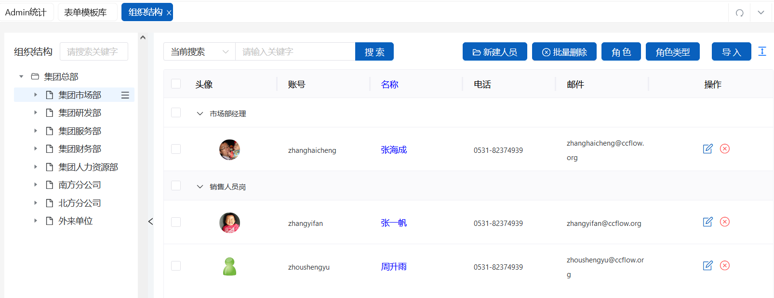

## 案例说明：

## 代码规范：

* 按照上面代码的描述，实现。

# 新建GPN

* GPN: Group Page New 一组页面实现新建操作。
* 侠义定义：使用一组页面完成一个实体的新建操作。
* 宽泛定义：接受一组参数执行一个动作的功能页面。
* 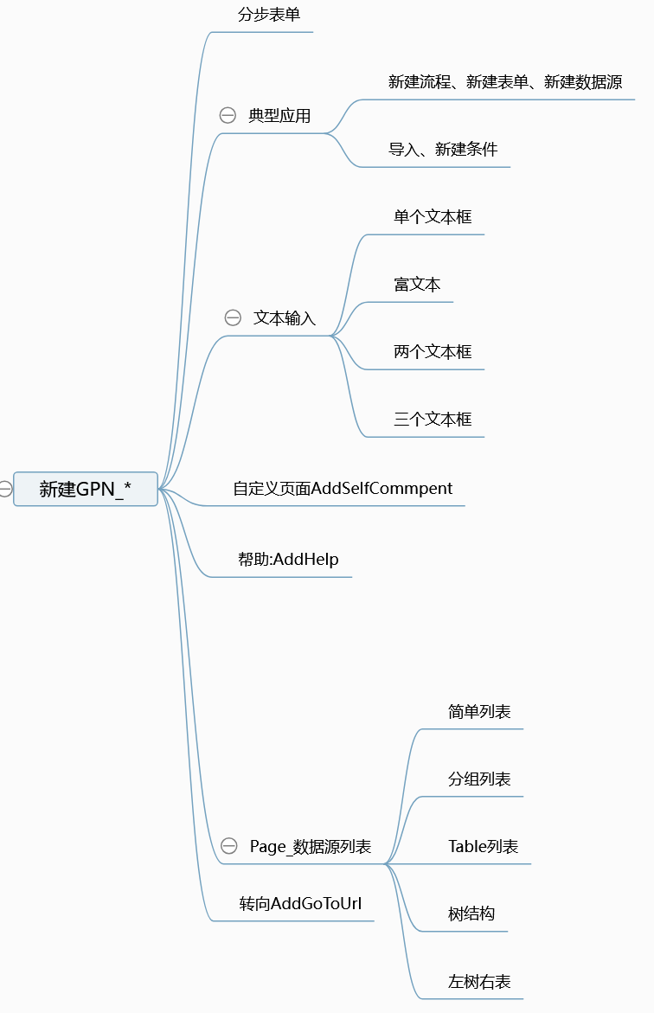

## 应用场景：

* 比如：新建人员，新建表单，新建流程。
* 创建一个实体的时候，需要采集一些参数，然后执行一段逻辑代码完成功能的实现操作。

## 界面截图：

### 新建流程

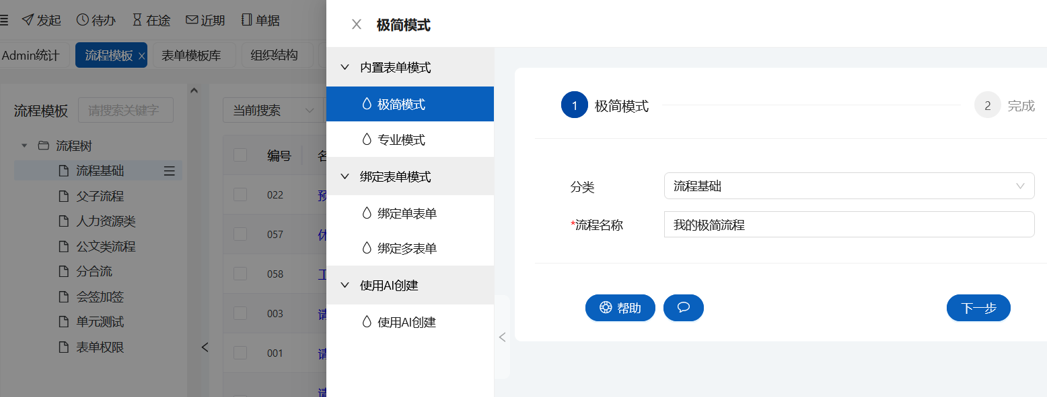

### 新建表单

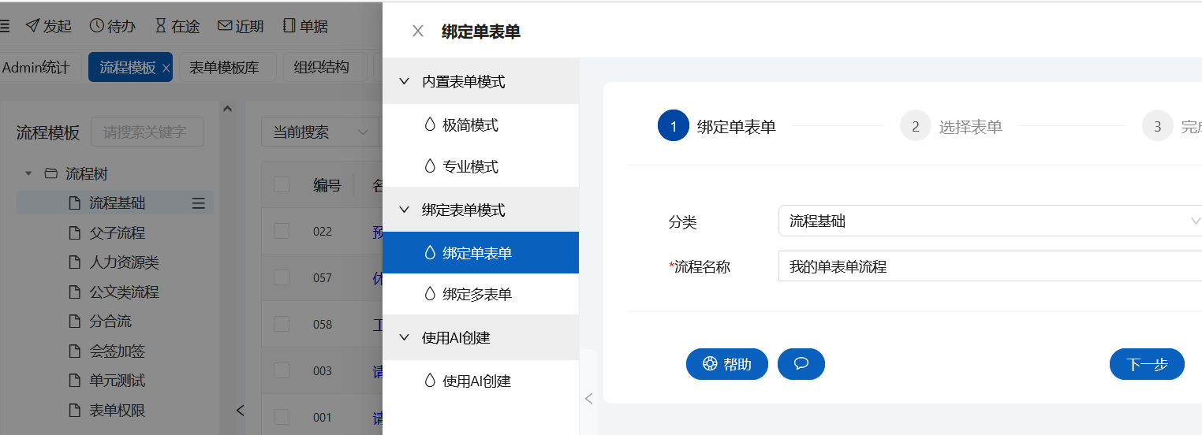

### 新建人员

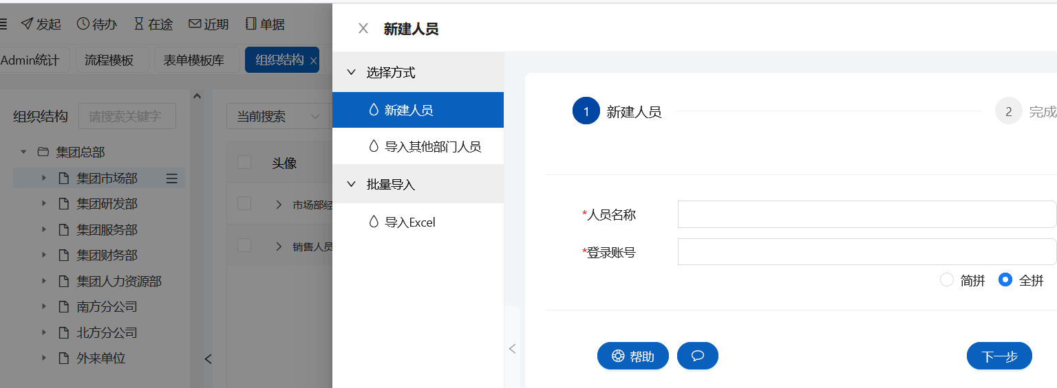

## 案例说明：

* 新建动作比较常用，处理一个功能也可以使用新建，采集用户的输入字段或者附件，然后执行后台方法。
* 常用的有：新建菜单、新建流程、新建表单、新建人员，如上图。
* 一个实体在创建的时候，不同的类别要求输入的参数不一样.

## 代码规范：GPN_NewEmp

* 以新建人员为例来说明：GPN_NewEmp
* 实例如下：
* **运行效果：**



# 枚举值修改GPE

* GPE:是 Group Page Edit .的缩写。
* 用一组页面完成的对一个实体的枚举值，以及该枚举值相关的属性的修改操作。
* 这种属性的配置也称为专题属性，每个枚举值下面跟随一组字段辅助完成该属性的配置。
* 比如：节点属性多人处理规则，流程属性的字段发起。

## 应用场景：

* 节点属性： 多人处理规则、接受人规则、流程发起规则.
* 流程属性：自动发起
* 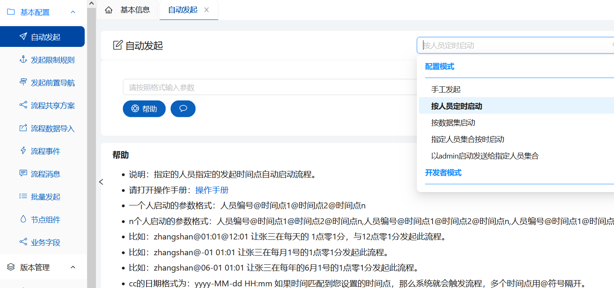

## 界面截图：

* **节点属性：多人处理规则.**

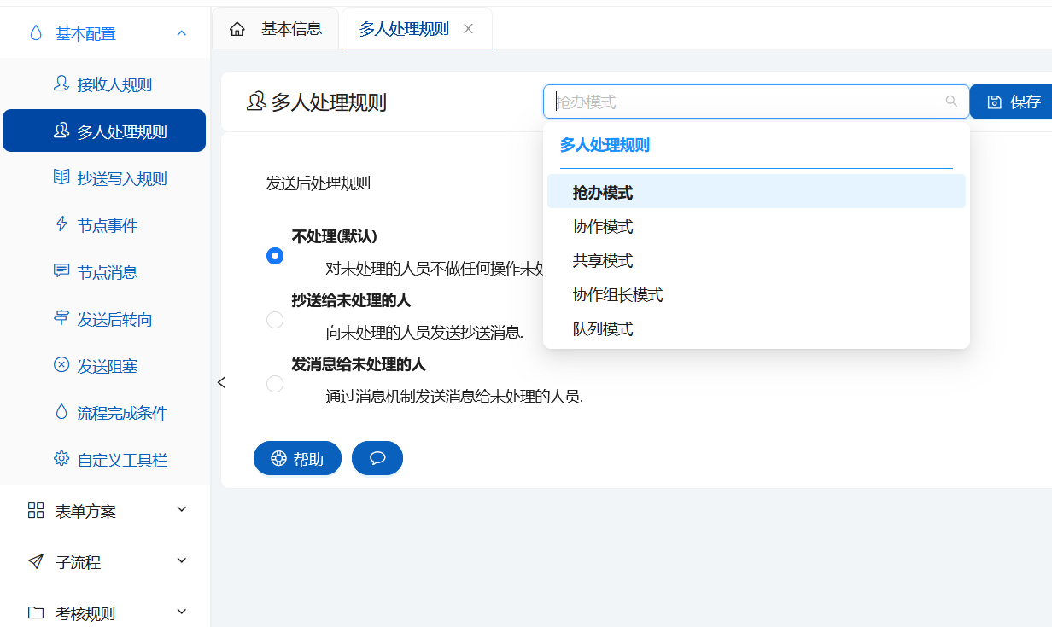

* **节点属性：抄送写入规则**

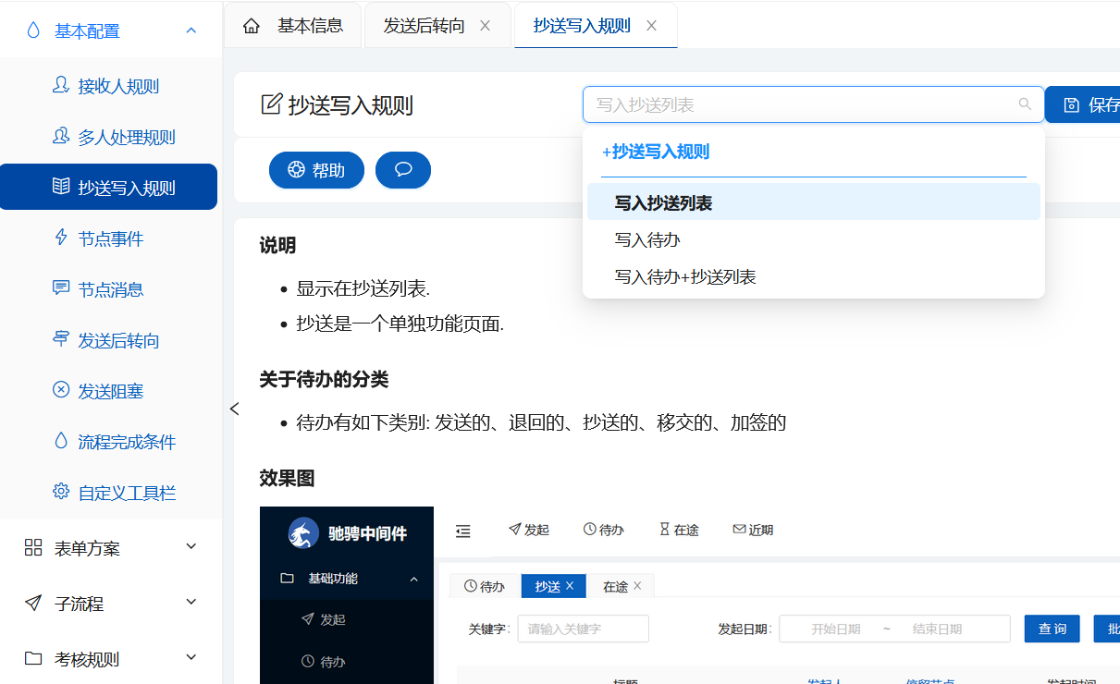

## 案例说明：

* 以流程属性：自动发起说起，自动发起规则是流程的一个枚举属性，包含：如下方式，见图。
* 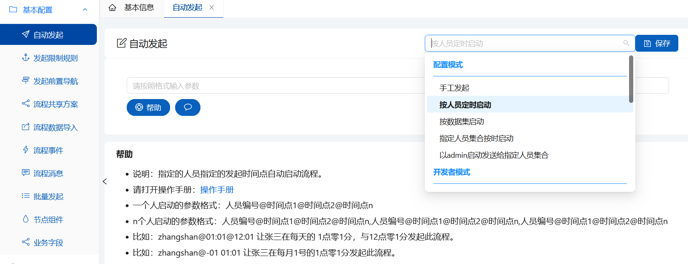
* 每个方式，有二级的辅助属性来设置，如上图所示。
* 我们把这样的模式称为GPE模式，每个枚举值对应一个页面，每个页面上有二级的属性。

## 代码规范：

* 如下图：

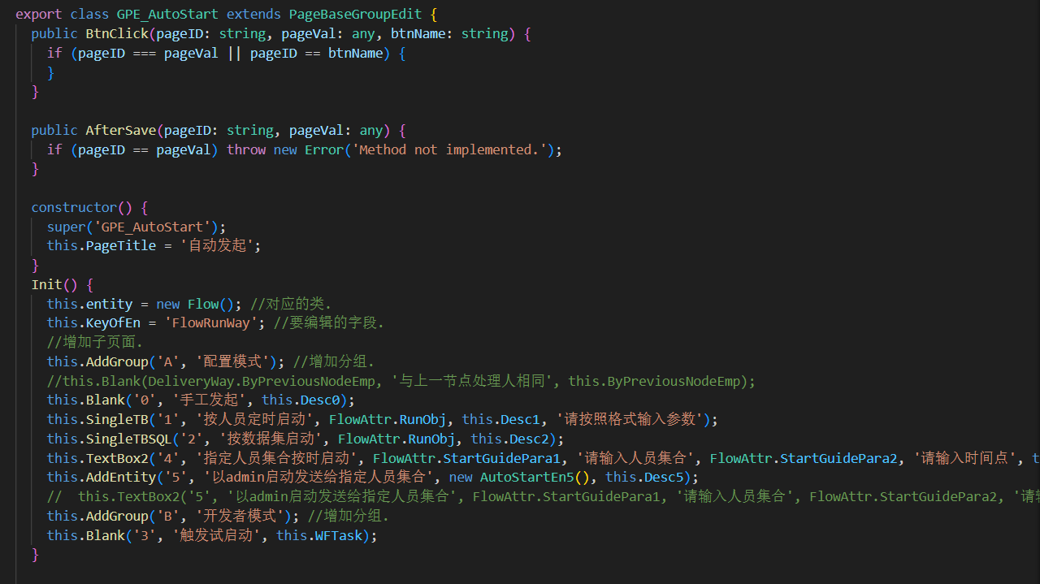

* 前端运行：

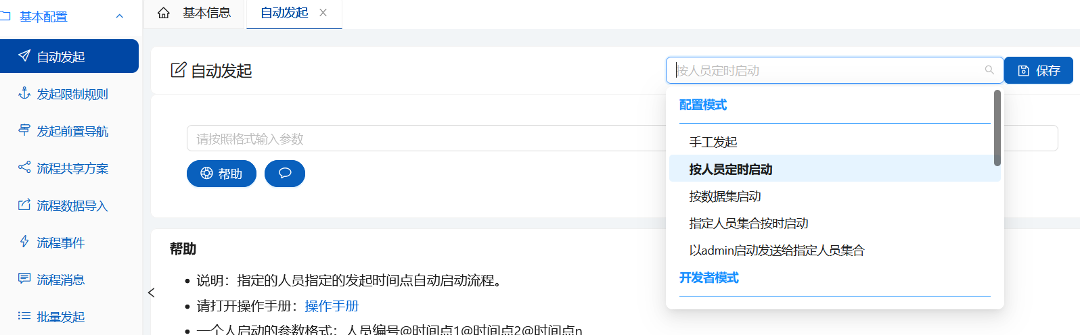

# 大屏报表DataV

* 在一个页面上，由于窗口化展现数据，图标的功能工具。
* 在驰骋低代码中的菜单体系中对应大屏，我们也可以通过拖拉拽实现如下图。
* 本章节是用高代码的模式实现持久化的存储。

## 界面截图：

* 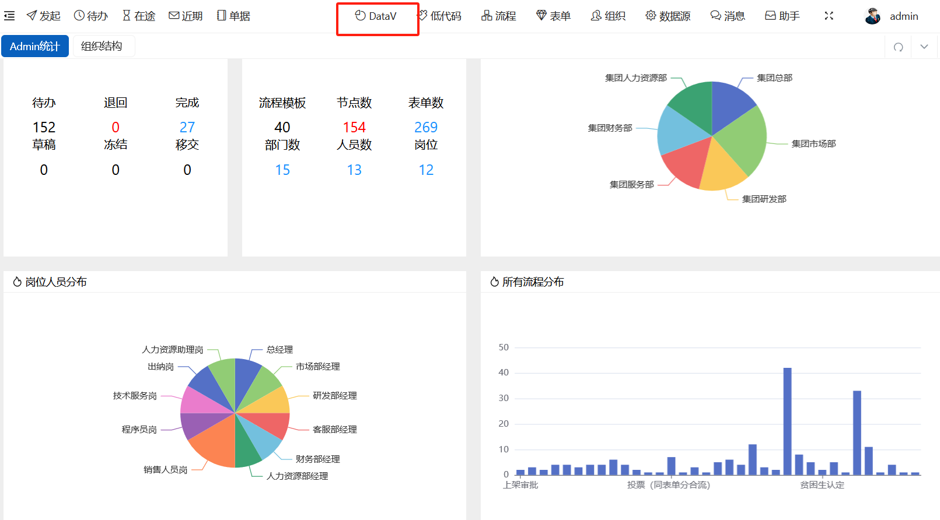

## 开发说明：

* 一个页面分为4个列，一个窗口最少占1个列，最多占4个列，每个窗口高度相同，行无限制。
* 窗口的内容目前支持：文字、数值、饼图、柱状图、折线图、环形图等，内容的形式可以扩充与解析。
* 内容的设置与开发可以执行SQL, URL，查询，字典等数据源类型。

## 代码规范：

# 实体平铺Panel

* 实体平铺组件与列表组件相似，但是简单简介，ICON显示。
* 该控件要与GL合并。

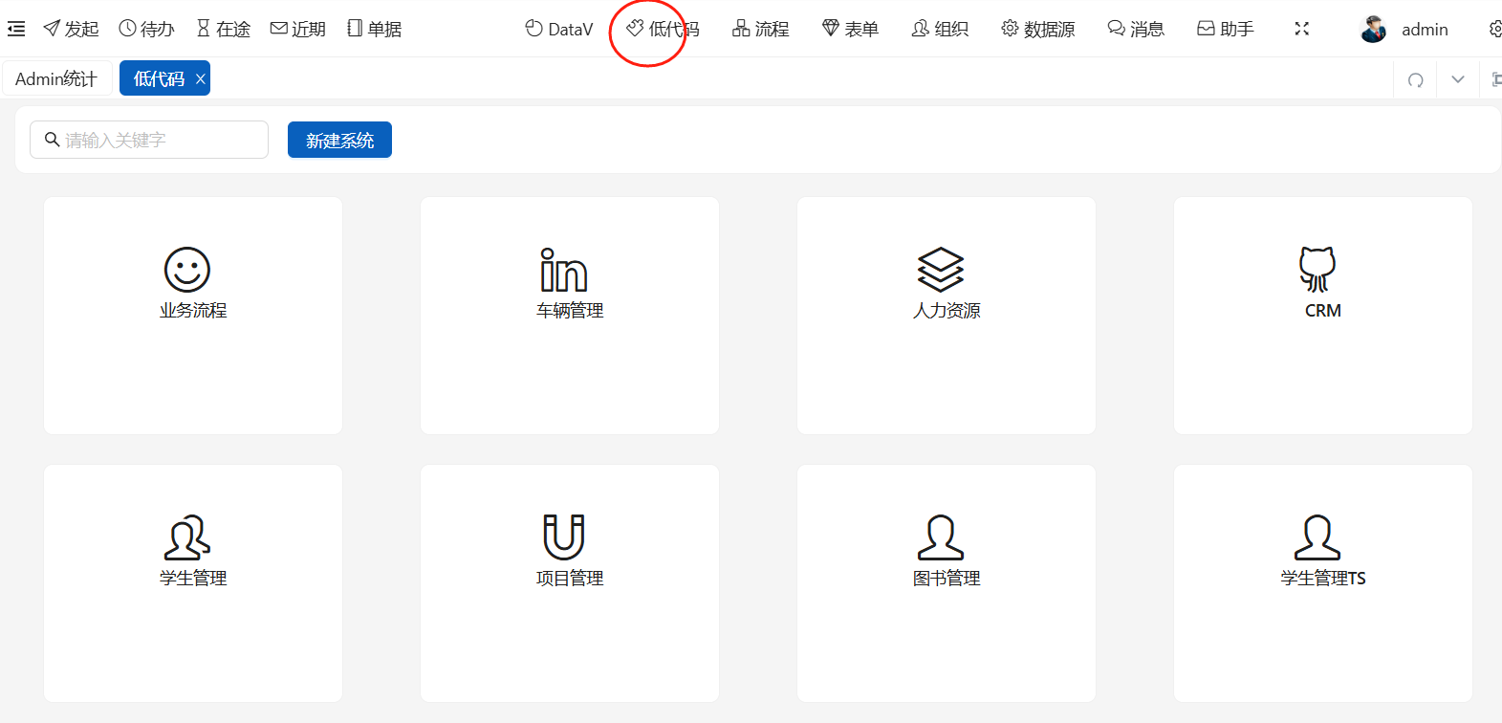

# Tabs 标签页

## 应用效果

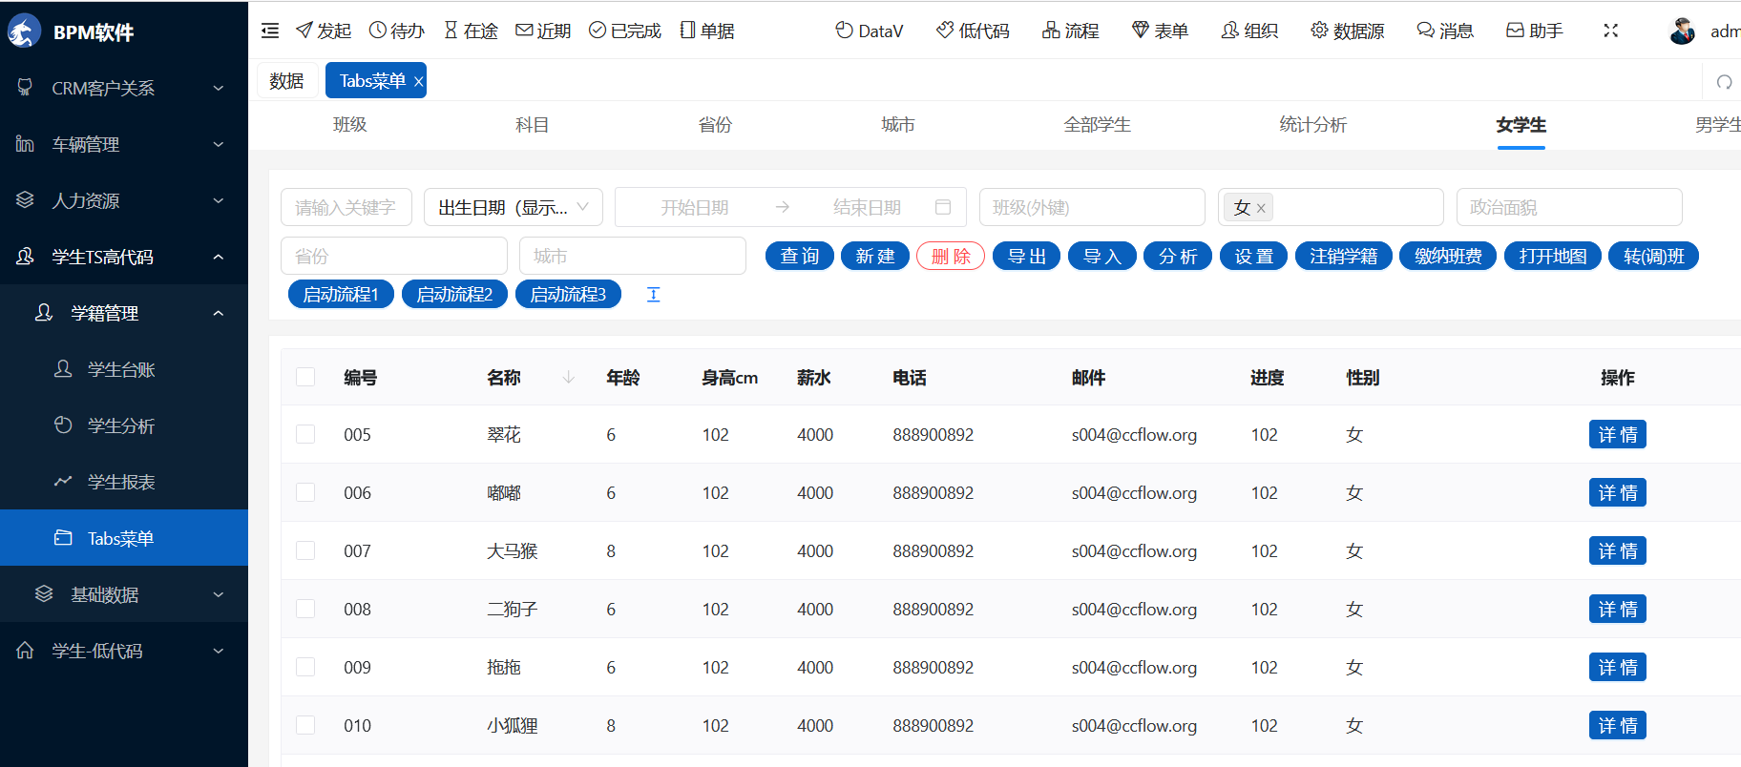

## tabs 标签

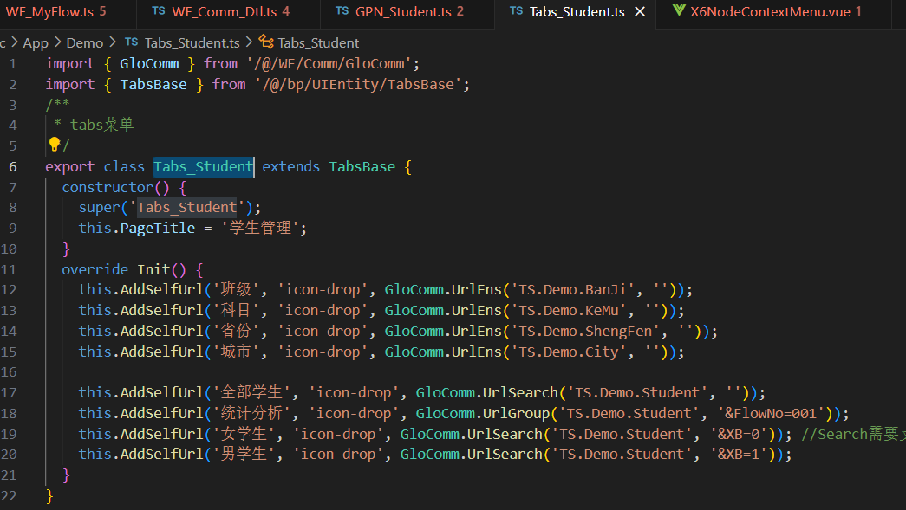

# 分组编辑PanlEns

## 应用场景：

* 用于分类与分类项目之间的维护，比如：菜单目录与菜单。
* 要求有丰富的展现模式，并且项目之间可以先后移动。

## 界面截图：

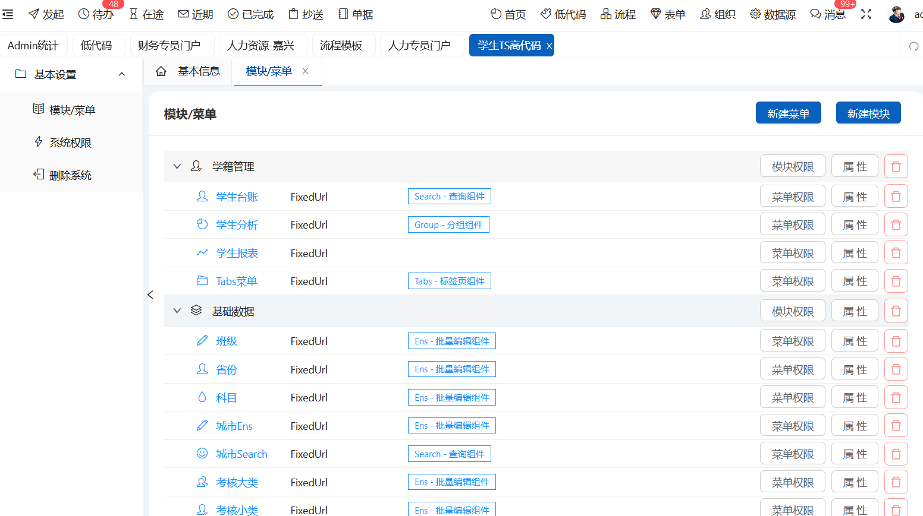

## 案例说明：

* 模块是目录，菜单是内容。
* 模块都可以先后移动顺序。
* 头部有按钮区域，需要事件响应。

## 代码规范：

* 如下图所示：

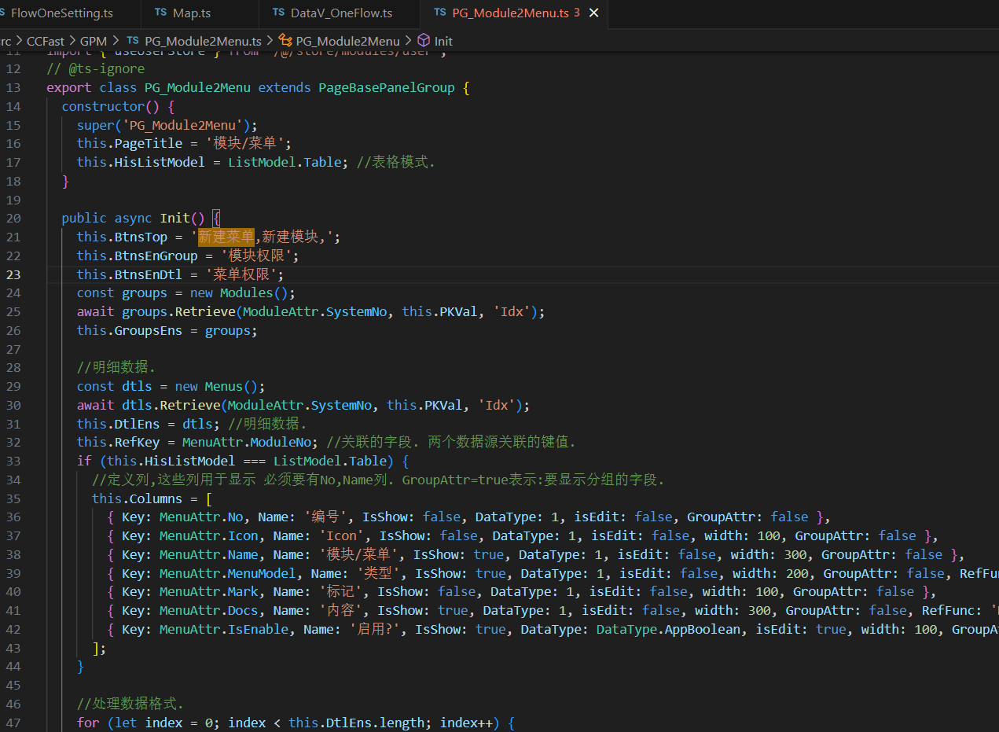

== OVER ==